Številka: 542-5/2020

POROČILO SLOVENIJE

**na podlagi 10. člena Direktive Sveta 91/676/EEC, ki se nanaša na varstvo voda pred onesnaženjem z nitrati iz kmetijskih virov**

**za obdobje 2016–2019**

**(Council Directive no. 676 of 12 December 1991 concerning the protection of waters against pollution caused by nitrates from agricultural sources)**

mag. Andrej Vizjak

minister

Ljubljana, junij 2020

**PRI PRIPRAVI IN POSREDOVANJU POROČILA SO SODELOVALI:**

**Ministrstvo za okolje in prostor**

Direktorat za okolje Helena Matoz

**Ministrstvo za kmetijstvo, gozdarstvo**

**in prehrano**

Direktorat za kmetijstvo Peter Nagode

Petra Božič

**Agencija RS za okolje** mag. Polonca Mihorko

dr. Aleksandra Krivograd Klemenčič

Nina Štupnikar

mag. Elizabeta Gabrijelčič

Marjan Zajc

dr. Mišo Andjelov

Kartografija: Petra Krsnik

Nalaganje poročila preko Reportneta v WISE mag. Polonca Mihorko

dr. Aleksandra Krivograd Klemenčič

**Inšpektorat RS za kmetijstvo, gozdarstvo,**

**lovstvo in ribištvo** Igor Hebat

**Kmetijski inštitut Slovenije**

Janez Sušin

dr. Jože Verbič

Janez Bergant

**KAZALO**

1 PRAVNE PODLAGE 7

2 KAKOVOST VODA 9

2.1 KAKOVOST PODZEMNE VODE V SLOVENIJI 9

2.1.1 Merilna mreža in frekvenca vzorčenja 9

2.1.2 Vsebnost nitratov 11

2.1.3 Trendi nitratov 11

2.2 KAKOVOST POVRŠINSKIH VODA V SLOVENIJI 13

2.2.1 Reke 13

2.2.1.1 Merilna mreža in frekvenca vzorčenja 13

2.2.1.2 Vsebnost nitratov 13

2.2.1.3 Trendi nitratov 14

2.2.1.4 Ocena evtrofikacije rek 14

2.2.2 Jezera 15

2.2.2.1 Merilna mreža in frekvenca vzorčenja 15

2.2.2.2 Vsebnost nitratov 15

2.2.2.3 Trendi nitratov 16

2.2.2.4 Ocena evtrofikacije jezer 16

2.2.3 Morje 17

2.2.3.1 Merilna mreža in frekvenca vzorčenja 17

2.2.3.2 Vsebnost nitratov 18

2.2.3.3 Trendi nitratov 18

2.2.3.4 Ocena evtrofikacije obalnega morja 19

2.2.4 Pojasnilo 20

2.2.5 Povzetek kakovosti površinskih voda ter nadgradnja glede na prejšnja poročila 20

3 PREGLED RANLJIVIH OBMOČIJ 22

4 RAZVOJ, SPODBUJANJE IN IZVAJANJE KODEKSA DOBRE PRAKSE 23

5 OPERATIVNI PROGRAM VARSTVA VODA PRED ONESNAŽEVANJEM Z NITRATI 25

5.1 UKREPI V OPERATIVNEM PROGRAMU 26

5.1.1 Cilji in ukrepi 26

5.1.2 Spremembe Uredbe glede na prejšnje obdobje poročanja 2012–2015 26

5.1.3 Dodatni ukrepi 27

5.1.3.1 Ukrep kmetijsko-okoljska-podnebna plačila iz Programa razvoja podeželja Republike Slovenije za obdobje 2014–2020 in njegovo izvajanje v obdobju 2016–2019 27

5.1.3.2 Ukrep ekološko kmetovanje in njegovo izvajanje v obdobju 2016–2019 30

5.1.3.3 Izobraževanje, obveščanje, svetovanje 30

6 VREDNOTENJE IZVAJANJA IN UČINEK UKREPOV OPERATIVNEGA PROGRAMA 32

7 BILANČNI PRESEŽEK DUŠIKA V KMETIJSTVU V SLOVENIJI V LETIH 1992–2018 35

7.1 VNOS DUŠIKA 36

7.2 ODVZEM DUŠIKA 36

7.3 IZPUSTI DUŠIKA 37

7.4 REZULTATI 37

8 ŠTUDIJE STROŠKOVNE UČINKOVITOSTI, IZVEDENE ZA POSAMEZNE PRAKSE 42

9 NAPOVED PRIHODNJEGA RAZVOJA KAKOVOSTI VODA 43

9.1 OPIS METODOLOGIJE GROWA / DENUZ 43

9.2 REZULTATI REGIONALNEGA MODELIRANJA IZPIRANJA NITRATOV IZ TAL 47

9.3 NAPOVED PRIHODNEGA RAZVOJA IZPIRANJE NITRATA IZ TAL 51

9.4 OCENA ZANESLJIVOSTI MODELSKIH REZULTATOV 53

10 VIRI IN LITERATURA 54

11 PRILOGE 57

11.1 PRILOGE WISE - WATER INFORMATION SYSTEM FOR EUROPE: 57

# 

# PRAVNE PODLAGE

V skladu z 10. členom Direktive Sveta 91/676/EEC, ki se nanaša na varstvo voda pred onesnaženjem z nitrati iz kmetijskih virov (v nadaljevanju: Direktiva 91/676/EEC), morajo države članice v 4–letnih obdobjih, ki sledijo objavi direktive (1995–1999; 2000–2003, 2004–2007, 2008–2011, 2012–2015, itn.) poročati Evropski komisiji. Poročilo, ki ga je treba predložiti Evropski komisiji, mora vsebovati informacije iz Priloge V Direktive 91/676/EEC in sicer:

* izjavo o preventivnih ukrepih, sprejetih na podlagi 4. člena nitratne direktive;
* karto, ki prikazuje:

vode, določene skladno s prvim odstavkom 3. člena in Prilogo I, z navedbo meril iz Priloge I, ki so bila uporabljena za določitev posamezne vode;

lokacijo imenovanih ranljivih območij, tako da se razlikuje med obstoječimi območji in območji, ki so bila imenovana v prejšnjem poročilu za obdobje 2012–2015;

* povzetek rezultatov monitoringa, dobljenih na podlagi 6. člena, skupaj z izjavo o razlogih za imenovanje vsakega ranljivega območja in z izjavo vezano na popravek ali dopolnitev k imenovanju ranljivih območij;
* povzetek operativnih programov, izdelanih na podlagi 5. člena, zlasti:

ukrepi, predpisani v četrtem a in četrtem b odstavku 5. člena;

informacije, predpisane v četrtem odstavku Priloge III;

kakršnikoli dodatni ali okrepljeni ukrepi, sprejeti na podlagi petega odstavka 5. člena;

povzetek rezultatov programov monitoringa, izvedenega na podlagi šestega odstavka 5. člena;

domneve držav članic o verjetnem časovnem obdobju, v katerem se pričakuje, da se bodo vode, določene skladno s prvim odstavkom 3. člena, odzvale na ukrep iz operativnega programa, skupaj s stopnjo negotovosti teh domnev.

Za Slovenijo, ki je postala članica Evropske unije leta 2004, je obdobje 2016–2019 četrto pravno obvezujoče poročevalsko obdobje. Poročilo je pripravljeno v skladu s »Smernicami za poročila držav članic za stanje in trende v vodnem okolju ter kmetijsko prakso« (v nadaljnjem besedilu: Smernice). Smernice, ki so sicer neuradni dokument Evropske komisije, predstavljajo smernice iz leta 2020, njihov namen pa je vsebinsko in oblikovno olajšati pripravo poročila državam članicam v skladu z 10. členom Direktive 91/676/EEC.

Slovenija mora v poročilu podati vse relevantne podatke v skladu s poglavjem 3.2 in prilogo V Direktive 91/676/EEC in v tem okviru zlasti:

1. oceno in karte spreminjanja kakovosti vode (nitrati, evtrofikacija). Doda se lahko ocena za daljše obdobje, če so na voljo podatki za skupne točke spremljanja. Doda se vse spremembe monitoring mreže glede na prejšnje obdobje poročanja 2012–2015 (na nacionalnem nivoju in znotraj posameznih ranljivih območij);
2. karto ranljivih območij, s spremembami in dopolnitvami glede na zadnje poročevalsko obdobje, skupaj z utemeljitvami;
3. razvoj/spodbujanje/izvajanje kodeksa(-ov) dobre prakse;
4. povzetek glavnih ukrepov, uporabljenih na celotnem ozemlju, način za določanje omejitev pri vnosu organskega dušika v tla ter okrepljeni ali na novo uvedeni ukrepi glede na prejšnje obdobje poročanja 2012–2015 (na podlagi pristopa stroškovne učinkovitosti);
5. vrednotenje delovnih programov, uporabljenih na celotnem ozemlju skupaj s terenskimi raziskavami in oceno njihove stroškovne učinkovitosti;
6. ocene za vsako območje ali skupine območij ali homogene regije v zvezi s prihodnjimi spremembami kakovosti vode glede na odzivni čas v tleh in vodah na ukrepe, njihova učinkovitost in posledice drugih virov dušika v sektorju.

Sistematično spremljanje stanja kakovosti voda je v Sloveniji urejeno z Zakonom o varstvu okolja (Uradni list RS, št. 39/06 – uradno prečiščeno besedilo, 49/06 – ZMetD, 66/06 – odl. US, 33/07 – ZPNačrt, 57/08 – ZFO-1A, 70/08, 108/09, 48/12, 57/12, 92/13, 56/15, 102/15 in 30/16, [61/17](http://www.uradni-list.si/1/objava.jsp?sop=2017-01-2914) – GZ, [21/18](http://www.uradni-list.si/1/objava.jsp?sop=2018-01-0887) – ZNOrg in [84/18](http://www.uradni-list.si/1/objava.jsp?sop=2018-01-4120) – ZIURKOE), Uredbo o stanju površinskih voda (Uradni list RS, št. 14/09, 98/10, 96/13 in [24/16](http://www.uradni-list.si/1/objava.jsp?sop=2016-01-0995)), Uredbo o stanju podzemnih voda (Uradni list RS, št. 25/09, 68/12 in 66/16), Pravilnikom o monitoringu stanja površinskih voda (Uradni list RS, št. 10/09, 81/11 in 73/16) in Pravilnikom o monitoringu podzemne vode (Uradni list RS, št. 31/09).

Programi nacionalnega monitoringa vključujejo spremljanje kakovosti rek, jezer in morja, podzemnih voda ter območij posebnih režimov. Ocene kakovosti voda so podane na osnovi predpisov, ki so že prilagojeni zahtevam Direktive Evropskega parlamenta in Sveta 2000/60/ES z dne 23. oktobra 2000 o določitvi okvira za ukrepe Skupnosti na področju vodne politike (v nadaljnjem besedilu: Vodna direktiva), zahtevam Direktive o 2006/118/ES o varstvu podzemne vode pred onesnaževanjem in poslabšanjem ter zahtevam Direktive 2008/105/ES o okoljskih standardih kakovosti na področju vodne politike.

Monitoring kakovosti voda skladno s predpisi izvaja Agencija RS za okolje (v nadaljevanju: ARSO). Rezultati analiz so zbrani v enotni bazi podatkov, ki je ena od baz državnega informacijskega sistema o okolju. V postopkih izvajanja monitoringa kakovosti voda je uveden sistem kakovosti, ki zagotavlja zanesljivost in primerljivost podatkov. Izvajalci kemijskega monitoringa kakovosti voda so laboratoriji, ki imajo akreditacijo v skladu s standardom SIST EN ISO/IEC 17025.

Direktiva 91/676/EEC je prenesena v slovenski pravni red z Zakonom o varstvu okolja (Uradni list RS, št. 39/06 – uradno prečiščeno besedilo, 49/06 – ZMetD, 66/06 – odl. US, 33/07 – ZPNačrt, 57/08 – ZFO-1A, 70/08, 108/09, 48/12, 57/12, 92/13, 56/15, 102/15 in 30/16, [61/17](http://www.uradni-list.si/1/objava.jsp?sop=2017-01-2914) – GZ, [21/18](http://www.uradni-list.si/1/objava.jsp?sop=2018-01-0887) – ZNOrg in [84/18](http://www.uradni-list.si/1/objava.jsp?sop=2018-01-4120) – ZIURKOE) in Uredbo o varstvu voda pred onesnaževanjem z nitrati iz kmetijskih virov (Uradni list RS, št. 113/09, 5/13, 22/15 in 12/17; v nadaljnjem besedilu: Uredba). Uredba šteje za program izvajanja ukrepov zmanjšanja vnosa dušika v tla in na tla zaradi varstva voda pred onesnaževanjem z nitrati iz kmetijskih virov iz točke (a) in točke (b) četrtega odstavka 5. člena Direktive 91/676/EEC.

## 

# KAKOVOST VODA

Kakovost voda v Sloveniji se nadzoruje v skladu z enotnimi, zakonsko predpisanimi kriteriji in se izvaja na podlagi programa monitoringa, ki ga na nacionalnem nivoju pripravi ARSO.

Program državnega monitoringa kakovosti voda je izdelan v skladu s predpisi s področja varstva okolja in sicer monitoring kakovosti površinskih voda v skladu s Pravilnikom o monitoringu stanja površinskih voda (Uradni list RS, št. 10/09, 81/11 in 73/16) ter monitoring kakovosti podzemne vode v skladu s in Pravilnikom o monitoringu podzemne vode (Uradni list RS, št. 31/09).

Programi monitoringa kakovosti voda, ki v Sloveniji sicer potekajo že desetletja, so bili v letu 2006 prilagojeni zahtevam Vodne direktive. Mrežo merilnih mest tako sestavljajo nadzorna merilna mesta, na katerih je vzpostavljen monitoring za zagotavljanje celovite ocene stanja voda na vodnem območju, in operativna merilna mesta, ki so namenjena ocenjevanju stanja tistih vodnih teles, za katera je bilo ocenjeno, da ne bodo dosegla dobrega stanja voda. Od leta 2006 dalje se je mreža merilnih mest stalno nadgrajevala. Za monitoring podzemne vode so bili na najbolj obremenjenih območjih zgrajeni dodatni, novi objekti, financirani tudi iz evropskih kohezijskih sredstev.

V poročilo o izvajanju Direktive 91/676/EEC so vključeni tako podatki iz nadzornih kot tudi podatki iz operativnih merilnih mest. Vse postaje, ki so vključene v poročilo o Direktivi 91/676/EEC, so vključene tudi v mrežo poročanja v skladu z Vodno direktivo.

Ocenjevanje stanja voda poteka v skladu z Vodno direktivo. Za izvajanje ocenjevanja stanja voda sta ključna dva predpisa in sicer Uredba o stanju površinskih voda (Uradni list RS, št. 14/09, 98/10, 96/13 in [24/16](http://www.uradni-list.si/1/objava.jsp?sop=2016-01-0995)) in Uredba o stanju podzemnih voda (Uradni list RS, št. 25/09, 68/12 in 66/16).

V nadaljevanju so v poročilu prikazani podatki o stanju podzemnih in površinskih voda. Pojasnjene so tudi spremembe merilnih mrež glede na zadnje poročevalsko obdobje ločeno za podzemne in površinske vode. Podatki so prikazani v tabelarični in kartografski obliki, v skladu z »Navodili za pripravo poročila držav članic, Prilogo s poročevalskimi obrazci in formati za geografske informacije in tabelami s povzetki stanja voda (Development guide for Member States´ reports, Annex: Reporting templates and formats for geographical information and summary tables on water quality, 2020)«.

## KAKOVOST PODZEMNE VODE V SLOVENIJI

V Sloveniji je približno 97 % prebivalcev vezanih na vire pitne vode iz podzemne vode, in sicer iz medzrnskih (aluvialnih), kraških in razpoklinskih vodonosnikov. Njena kakovost večinoma ustreza vsem zahtevam za pitno vodo in se jo uživa brez kakršnekoli obdelave, kar je velika prednost Slovenije glede na ostali evropski in širši svetovni prostor.

Na kakovost podzemne vode vpliva ranljivost vodonosnikov ter dejavnosti, ki potekajo na zemeljskem površju. V ravninskih rečnih dolinah, kjer prevladujejo vodonosniki z medzrnsko poroznostjo, so idealni pogoji za kmetijstvo, razvita pa je tudi industrija in različne obrtne dejavnosti. Poselitev in prometna infrastruktura v teh dolinah sta gostejši kot na hribovitih, večinoma z gozdom poraslih območjih, kjer so obremenitve zaradi človekove dejavnosti majhne.

### Merilna mreža in frekvenca vzorčenja

Mreža merilnih mest monitoringa spremljanja kemijskega stanja podzemne vode je v obdobju 2016–2019 obsegala 211 merilnih mest, od tega 132 na aluvialnih vodonosnikih in 79 na kraško razpoklinskih vodonosnikih. V prejšnjem obdobju poročanja (2012–2015) je bilo v mreži skupno 198 merilnih mest (Preglednica 1), od tega je glede na tekoče obdobje poročanja (2016–2019) skupnih 192 merilnih mest. To pomeni, da so praktično vsa merilna mesta, za katera je Slovenija poročala za obdobje 2012–2015, vključena tudi v poročanje za obdobje 2016–2019.

Preglednica 1: Število merilnih mest glede na tip vodonosnika

|  |  |  |  |
| --- | --- | --- | --- |
|  | Prejšnje obdobje 2012–2015 | Tekoče obdobje  2016–2019 | Skupne točke prejšnjega in tekočega obdobja |
| Nasičena cona (0-5m) | 19 | 18 | 18 |
| Nasičena cona (5-15 m) | 44 | 45 | 43 |
| Nasičena cona (15-30 m) | 31 | 33 | 28 |
| Nasičena cona (>30) | 22 | 23 | 22 |
| Zaprt vodonosnik | 7 | 13 | 7 |
| Kraški in razpoklinski vodonosnik | 75 | 79 | 74 |
| SKUPAJ | 198 | 211 | 192 |

V primerjavi s prejšnjim obdobjem poročanja 2012–2015 je bilo v mrežo uvrščenih 19 novih merilnih mest. Na kraških in razpoklinskih vodonosnikih je 5 novih merilnih mest, na katerih spremljamo povezavo podzemne vode s kopenskimi ekosistemi. Na aluvialnih vodnih telesih pa je novih 14 merilnih mest. Večino, 8 merilnih mest, predstavljajo novi namenski objekti za spremljanje stanja podzemne vode, ki so bili zgrajeni v okviru projekta BOBER, in sicer v centralnih delih aluvialnih vodnih teles, ker so obremenitve največje. Ostala merilna mesta so bila izbrana tam, kjer je bila mreža do sedaj redkejša, 2 novi merilni mesti pa sta locirani v okolici črpališča Skorba.

Merilna mesta na medzrnskih (aluvialnih) vodonosnikih so vodnjaki in vrtine, na kraških in razpoklinskih vodonosnikih pa izviri in vodnjaki. Povprečna gostota mreže je 10,4 merilnih mest na 1000 km2.

Merilna mreža je gostejša na medzrnskih (aluvialnih) vodonosnikih, kjer so večje obremenitve tako zaradi kmetijstva kot zaradi urbanizacije in je problem onesnaženja bolj izrazit. Na kraško razpoklinskih vodonosnikih je mreža monitoringa redkejša, saj so na teh območjih vplivi človekovega delovanja veliko manjši, velik del ozemlja je poraščen z gozdom. Frekvenca vzorčenja na vseh merilnih mestih je 1 do 2-krat letno.

Iz mreže merilnih mest podzemne vode smo v primerjavi s prejšnjim obdobjem poročanja (2012–2015) izločili 6 merilnih mest. V preglednici 2 so prikazana ukinjena merilna mesta, povprečje vsebnosti nitrata v prejšnjem obdobju poročanja 2012–2015, razlogi za ukinitev merilnega mesta in nadomestna merilna mesta.

Preglednica 2: Ukinjena merilna mesta

|  |  |  |  |
| --- | --- | --- | --- |
| Ukinjeno merilno mesto | Povprečje nitrat 2012–2015 | Razlogi za ukinitev | Nadomestno merilno mesto |
| VOGLJE P-01 | 20,6 mgNO3/L | uničen | VOGLJE Vog-1/14 |
| ELOK-ZALOG | 9,5 mgNO3/L | okvarjen črpalni sistem | FUŽINE V-DSO-1/15 |
| ORLA VAS CB-2 | 51,8 mgNO3/L | onemogočen dostop | V bližini (do 1km) VOGLJE Vog-1/14 in BREG 0311 |
| TRGOVINA, Vurberg | 5,6 mgNO3/L | onemogočen dostop | Merilno mesto ne bo nadomeščeno, ker gre za manjši, globok, nezvezni vodonosnik |
| LIPOVCI 2271 | 64,38 mgNO3/L | onemogočen dostop | GANČANI Gan-1/14 |
| OREHOVLJE 0420 | 31,6 mgNO3/L | presušil | Merilno mesto bo nadomeščeno |

### Vsebnost nitratov

V preglednici 3 in na karti 1 iz priloge je prikazana zastopanost merilnih mest v razredih glede povprečne vsebnosti nitratov in glede na tip vodonosnika. Od skupno 211 merilnih mest je na 73,9 % merilnih mest povprečna vsebnost nitrata nižja od 25 mg NO3/L. Večino neobremenjenih merilnih mest predstavljajo kraški in razpoklinski vodonosniki ter globoki ali zaprti medzrnski (aluvialni) vodonosniki. Merilna mesta z višjimi vsebnostmi nitrata, ki presega 50 mgNO3/L (takih merilnih mest je 9,0%) pa so na medzrnskih (aluvialnih) vodonosnikih severovzhodne Slovenije in v okolici Celja.

Preglednica 3: Povprečna vsebnost nitrata (mg NO3/L) v podzemni vodi v obdobju 2016–2019

|  |  |  |  |  |
| --- | --- | --- | --- | --- |
|  | % merilnih mest | | | |
| 0-24,99 | 25-39,99 | 40-50 | >50 |
| Nasičena cona (0-5m) | 66,7 | 16,7 | 5,5 | 11,1 |
| Nasičena cona (5-15 m) | 44,4 | 17,8 | 15,6 | 22,2 |
| Nasičena cona (15-30 m) | 48,5 | 24,2 | 6,1 | 21,2 |
| Nasičena cona (>30) | 78,3 | 13,0 | 8,7 |  |
| Zaprt vodonosnik | 92,3 |  | 7,7 |  |
| Kraški in razpoklinski vodonosnik | 98,7 | 1,3 |  |  |
| SKUPAJ | 73,9 | 10,9 | 6,2 | 9,0 |

Maksimalne vsebnosti nitrata (preglednica 4, karta 2 iz priloge) so zelo podobne povprečnim vsebnostim nitrata, saj na veliki večini merilnih mest (na 68,3% merilnih mest) maksimalna vsebnost nitrata ne presega 25 mg NO3/L. Neobremenjena merilna mesta predstavljajo kraški in razpoklinski vodonosniki ter globoki ali zaprti medzrnski (aluvialni) vodonosniki. Maksimalne vsebnosti nitrata so, tako kot v preteklih letih, določene v medzrnskih (aluvialnih) vodonosnikih vzhodne Slovenije, teh merilnih mest je 15,6%.

Preglednica 4: Maksimalna vsebnost nitrata (mg NO3/L) v podzemni vodi v obdobju 2016–2019

|  |  |  |  |  |
| --- | --- | --- | --- | --- |
|  | % merilnih mest | | | |
| 0-24,99 | 25-39,99 | 40-50 | >50 |
| Nasičena cona (0-5m) | 55,5 | 16,7 | 11,1 | 16,7 |
| Nasičena cona (5-15 m) | 33,3 | 20,0 | 6,7 | 40,0 |
| Nasičena cona (15-30 m) | 42,4 | 24,3 | 3,0 | 30,3 |
| Nasičena cona (>30) | 65,2 | 26,1 |  | 8,7 |
| Zaprt vodonosnik | 92,3 |  | 7,7 |  |
| Kraški in razpoklinski vodonosnik | 98,7 |  | 1,3 |  |
| SKUPAJ | 68,3 | 12,3 | 3,8 | 15,6 |

### Trendi nitratov

V preglednici 5 in na karti 3 iz priloge je prikazan trend povprečne vsebnosti nitrata v podzemni vodi. V primerjavi s preteklim obdobjem poročanja (2012–2015) na 51,6% merilnih mest ni opaziti nobenega trenda. Na 31,2 % merilnih mest je v primerjavi s preteklim obdobjem poročanja opazen trend upadanja povprečne vsebnosti nitrata, trend naraščanja pa na 17,2 % merilnih mest, od tega je izrazit trend naraščanja opazen le na 3,1% merilnih mest. Trend upadanja vsebnosti nitrata je opazen na bolj obremenjenih plitvih vodonosnikih, medtem ko na globokih, zaprtih ter kraških vodonosnikih ni izrazitih sprememb v vsebnosti nitrata.

Preglednica 5: Trendi povprečne vsebnosti nitrata (mg NO3/L) v podzemnih vodah v obdobju 2016–2019

|  |  |  |  |  |  |
| --- | --- | --- | --- | --- | --- |
|  | % merilnih mest | | | | |
| <-5 | ≥-5 do <-1 | ≥-1 do ≤+1 | >+1 do ≤ +5 | >+5 |
| Nasičena cona (0-5m) | 11,1 | 50,0 | 11,1 | 16,7 | 11,1 |
| Nasičena cona (5-15 m) | 23,3 | 23,3 | 32,5 | 11,6 | 9,3 |
| Nasičena cona (15-30 m) | 17,9 | 28,5 | 39,3 | 14,3 |  |
| Nasičena cona (>30) | 9,1 | 31,8 | 36,4 | 22,7 |  |
| Zaprt vodonosnik |  | 14,3 | 71,4 | 14,3 |  |
| Kraški in razpoklinski vodonosnik |  | 8,1 | 79,7 | 12,2 |  |
| SKUPAJ | 9,9 | 21,3 | 51,6 | 14,1 | 3,1 |

V preglednici 6 in na karti 4 iz priloge je prikazan trend maksimalne vsebnosti nitrata. Tako kot trend povprečne vsebnosti nitrata tudi spremembe v maksimalnih vsebnostih nitrata pokažejo podobno sliko. Na 44,8% merilnih mest ni opaziti nobenega trenda, na 30,7 % merilnih mest je opaziti trend upadanja, na nekaj manjšem deležu merilnih mest (na 24,5 %) pa je opaziti trend naraščanja maksimalnih vsebnosti nitratov. Trend upadanja vsebnosti nitrata je opaziti na bolj obremenjenih medzrnskih (aluvialnih) vodonosnikih.

Preglednica 6: Trendi maksimalne vsebnosti nitrata (mg NO3/L) v podzemnih vodah v obdobju 2016–2019

|  |  |  |  |  |  |
| --- | --- | --- | --- | --- | --- |
|  | % merilnih mest | | | | |
| <-5 | ≥-5 do <-1 | ≥-1 do ≤+1 | >+1 do ≤ +5 | >+5 |
| Nasičena cona (0-5m) | 27,8 | 33,3 | 11,1 | 11,1 | 16,7 |
| Nasičena cona (5-15 m) | 20,9 | 23,3 | 20,9 | 20,9 | 14 |
| Nasičena cona (15-30 m) | 25,0 | 14,3 | 32,1 | 17,9 | 10,7 |
| Nasičena cona (>30) | 13,6 | 18,2 | 27,3 | 40,9 |  |
| Zaprt vodonosnik |  | 14,3 | 71,4 |  | 14,3 |
| Kraški in razpoklinski vodonosnik | 2,7 | 10,8 | 74,3 | 9,5 | 2,7 |
| SKUPAJ | 13,5 | 17,2 | 44,8 | 16,7 | 7,8 |

Vsebnosti nitrata v kraških in razpoklinskih vodonosnikih redko presegajo 10 mg NO3/L. Zaradi nižje frekvence vzorčenja na neobremenjenih vodnih telesih pa lahko že minimalne spremembe v vsebnosti nitrata prikažejo trend naraščanja. Kljub temu kraški, razpoklinski ter globoki ali zaprti medzrnski (aluvialni) vodonosniki z nitrati niso onesnaženi. V primerjavi s preteklim obdobjem poročanja je opaziti zmanjšanje povprečne in maksimalne vsebnosti nitrata predvsem na obremenjenih medzrnskih (aluvialnih) vodonosnikih vzhodne Slovenije.

V preglednici 7 in na karti 5 iz priloge je prikazan trend povprečne vsebnosti nitrata v podzemni vodi glede na prvo obdobje poročanja (2004–2007). Ocena trenda temelji na skupnih 92 merilnih mestih. Iz preglednice je razvidno, da na 33,7% merilnih mest opažamo trend upadanja nitrata. Na večini merilnih mest se vsebnost nitrata ni spremenila. Največje znižanje vsebnosti nitrata je opaziti na bolj obremenjenih medzrnskih (aluvialnih) vodonosnikih.

Preglednica 7: Trendi povprečne vsebnosti nitrata (mg NO3/L) v podzemnih vodah v obdobju 2016–2019 v primerjavi s prvim obdobjem poročanja (2004–2007)

|  |  |  |  |  |  |
| --- | --- | --- | --- | --- | --- |
|  | % merilnih mest | | | | |
| <-5 | ≥-5 do <-1 | ≥-1 do ≤+1 | >+1 do ≤+5 | >+5 |
| Nasičena cona (0-5m) | 43,8 | 18,7 | 25,0 | 12,5 |  |
| Nasičena cona (5-15 m) | 40,0 | 15,0 | 25,0 | 10,0 | 10,0 |
| Nasičena cona (15-30 m) | 27,3 | 36,3 | 18,2 | 18,2 |  |
| Nasičena cona (>30) |  |  | 100,0 |  |  |
| Zaprt vodonosnik |  |  | 100,0 |  |  |
| Kraški in razpoklinski vodonosnik |  |  | 90,5 | 9,5 |  |
| SKUPAJ | 18,4 | 15,3 | 54,1 | 10,2 | 2,0 |

## KAKOVOST POVRŠINSKIH VODA V SLOVENIJI

Kakovost površinskih voda se spremlja na vseh kategorijah voda in sicer na rekah, jezerih in morju. Preglednica 8 prikazuje število merilnih mest na posameznih kategorijah površinskih voda, kjer se spremlja onesnaženje z nitrati in sicer za prejšnje obdobje poročanja (2012–2015) in tekoče obdobje poročanja (2016–2019) ter število skupnih merilnih mest.

Preglednica 8: Število merilnih mest na površinskih vodah

|  |  |  |  |
| --- | --- | --- | --- |
| Vodna kategorija | Prejšnje obdobje (2012–2015) | Tekoče obdobje  (2016–2019) | Skupne točke prejšnjega in tekočega obdobja |
| Reke | 125 | 143 | 124 |
| Jezera | 11 | 11 | 11 |
| Obalno morje | 4 | 4 | 4 |
| Odprto morje | 1 | 1 | 1 |
| SKUPAJ | 141 | 159 | 140 |

### Reke

Približno 80 % voda iz ozemlja Slovenije odteka proti vzhodu in pripada povodju reke Donave, oziroma odteka v Črno morje. Pripadajo mu porečja Save, Drave in Mure. Voda iz preostalih 20 % ozemlja odteka proti Jadranskemu morju. Večji del povodja Jadranskega morja pripada povodju Soče (z Idrijco in Vipavo), ostalo pa povodju Jadranskih rek (Reka, Dragonja, Rižana, Drnica).

#### Merilna mreža in frekvenca vzorčenja

Merilno mrežo je v obdobju 2016–2019 predstavljalo 143 merilnih mest, razporejenih po celotnem območju Slovenije, kar predstavlja 7,1 merilni mesti na 1000 km2 (preglednica 8). Frekvenca vzorčenja je bila 2 do 12-krat letno, na dveh mejnih postajah pa 26-krat letno.

#### Vsebnost nitratov

Na osnovi rezultatov monitoringa je vsebnost nitratov v slovenskih rekah v povprečju nižja od 10 mg NO3/L. Večjih razlik med povprečno letno vsebnostjo nitratov ter povprečno vsebnostjo nitratov v zimskih mesecih ni opaziti. Povprečne vsebnosti, višje od 10 mg NO3/L, se pojavljajo v severovzhodni Sloveniji in ne presegajo vsebnosti 40 mg NO3/L. Glede na maksimalne vsebnosti nitratov, je nekoliko večji delež merilnih mest v območju do 25 mg NO3/L (preglednica 9, karte 6, 7 in 8 iz priloge).

Preglednica 9: Vsebnost nitratov (mg NO3/L) v rekah v obdobju 2016–2019

|  |  |  |  |  |  |  |
| --- | --- | --- | --- | --- | --- | --- |
| Reke | Razredi kakovosti (% merilnih mest) | | | | | |
| 0- 1,99 | 2- 9,99 | 10-24,99 | 25-39,99 | 40-50 | > 50 |
| Letno povprečje | 2,8 | 93,7 | 3,5 | - | - | - |
| Zimsko povprečje | 2,8 | 93,0 | 4,2 | - | - | - |
| Maksimalne vrednosti | 0,7 | 81,1 | 18,2 | - | - | - |

#### Trendi nitratov

V preglednici 10 so prikazani trendi vsebnosti nitratov v rekah. V primerjavi s preteklim obdobjem poročanja (2012–2015) v obdobju 2016–2019 na približno 85 % merilnih mest ni opaziti trenda, na 5 % merilnih mest je opazen trend upadanja, na 11 % merilnih mest pa trend naraščanja povprečne letne vsebnosti nitratov. Trendi zimskega povprečja so podobni (karti 9 in 10 iz priloge).

Preglednica 10: Trendi nitratov (mg NO3/L) v rekah v obdobju 2016-2019

|  |  |  |  |  |  |
| --- | --- | --- | --- | --- | --- |
|  | % merilnih mest | | | | |
| < -5 | ≥ -5 do < -1 | ≥ -1 do ≤ +1 | > +1 do ≤ +5 | > +5 |
| Letno povprečje | - | 4,8 | 84,7 | 10,5 | - |
| Zimsko povprečje | - | 9,7 | 74,2 | 15,3 | 0,8 |
| Maksimalne vrednosti | 4,8 | 15,3 | 54,8 | 22,6 | 2,4 |

V preglednici 11 in na kartah 11 in 12 iz priloge so prikazani trendi povprečne vsebnosti nitrata (mg NO3/L) v rekah v obdobju 2016–2019 v primerjavi s prvim obdobjem poročanja (2004–2007). Ocena trenda temelji na 98 skupnih merilnih mestih. Na približno 60 % merilnih mest ni opaziti nobenega trenda, na približno 30 % merilnih mest pa opažamo zniževanje vsebnosti nitrata. Razlike med povprečno in zimsko vsebnostjo nitrata niso bistvene.

Preglednica 11: Trendi povprečne vsebnosti nitrata (mg NO3/L) v rekah v obdobju 2016–2019 v primerjavi s prvim obdobjem poročanja (2004–2007)

|  |  |  |  |  |  |
| --- | --- | --- | --- | --- | --- |
|  | % merilnih mest | | | | |
| < -5 | ≥ -5 do < -1 | ≥ -1 do ≤ +1 | > +1 do ≤ +5 | > +5 |
| Letno povprečje | 3 | 27 | 62 | 5 | 1 |
| Zimsko povprečje | 2 | 28 | 59 | 8 | 1 |

#### Ocena evtrofikacije rek

Ocena evtrofikacije rek izhaja iz ocene stanja, ki je bila izdelana v okviru ocenjevanja ekološkega stanja na podlagi biološkega elementa kakovosti fitobentos in makrofiti ter splošnih fizikalno–kemijskih parametrov nitrat in celotni fosfor. Ta ocena je uporabljena predvsem z namenom konsistentnosti s podatki, ki jih je Slovenija poročala v skladu z zahtevami Vodne direktive. Oceno se poroča za tista mesta vzorčenja, na katerih so bili v obdobju 2016–2018 vzorčeni in analizirani vsi potrebni elementi kakovosti (fitobentos in makrofiti, nitrat in celotni fosfor).

Biološki element se vrednoti z metrikama Trofični indeks (TI), ki se ga izračuna na podlagi vzorcev fitobentosa (upoštevajo se le kremenaste alge) in indeksa rečnih makrofitov (RMI), ki se ga izračuna na podlagi vzorcev makrofitov. Dobljene vrednosti se glede na tipsko specifičen pristop primerja z referenčnimi razmerami (Metodologija vrednotenja ekološkega stanja vodotokov na podlagi fitobentosa in makrofitov bo objavljena na osrednjem spletnem mestu državne uprave po njegovi posodobitvi).

Za fizikalno–kemijska parametra nitrat in celotni fosfor prav tako veljajo tipsko specifične meje za razrede kakovosti (Metodologija vrednotenja ekološkega stanja vodotokov na podlagi splošnih fizikalno-kemijskih elementov kakovosti bo objavljena na osrednjem spletnem mestu državne uprave po njegovi posodobitvi).

Pri končni oceni evtrofikacije v rekah je uporabljeno načelo, da slabši izmed vseh elementov določi stanje.

V skladu z zahtevami za poročanje po Direktivi 91/676 se za oceno evtrofikacije v površinskih tekočih vodah uporablja tudi klorofil-*a*. Slovenske reke so pretežno hitro tekoče in dobro prezračene, zato ni pogojev za razvoj avtohtonih fitoplanktonskih združb. Koncentracija klorofila-*a* tako ni relevanten element za oceno evtrofikacije slovenskih rek.

Ocena evtrofikacije rek v obdobju 2016–2018, ocenjena na podlagi biološkega elementa fitobentos in makrofiti ter vsebnosti nitratov in celotnega fosforja, je prikazana v preglednici 12. Malo manj kot 80 % mest vzorčenja je razvrščenih v kategorijo »ni-evtrofno« (dobro ali zelo dobro ekološko stanje). Približno 5 % mest vzorčenja je razvrščenih v kategorijo »lahko postane evtrofno«, kar pomeni, da je v obdobju 2016–2018 bilo ocenjeno zmerno, v prejšnjem obdobju poročanja (2012–2015) pa dobro ali zelo dobro ekološko stanje. Približno 17 % mest vzorčenja je razvrščenih v kategorijo »evtrofno«. To so mesta vzorčenja, na katerih je bilo tako v obdobju 2016–2018, kot v prejšnjem obdobju poročanja (2012–2015) ocenjeno zmerno ekološko stanje. Sem se uvrščajo tudi mesta vzorčenja, ki so imela v obdobju 2016–2018 oceno slabo in pa mesta vzorčenja z oceno zmerno, za katera ni možno ugotoviti trenda, saj v prejšnjem obdobju poročanja (2012–2015) ocena evtrofikacije ni bila poročana.

Preglednica 12: Ocena trofičnega stanja rek v obdobju 2016–2018 na podlagi biološkega elementa fitobentos in makrofiti ter vsebnosti nitratov in celotnega fosforja

|  |  |  |
| --- | --- | --- |
|  | Št. mest vzorčenja | % mest vzorčenja |
| Ni-evtrofno | 86 | 78,2 |
| Lahko postane evtrofno | 5 | 4,5 |
| Evtrofno | 19 | 17,3 |
| SKUPAJ | 110 | 100 |

V prejšnjem obdobju poročanja (2012–2015) je bilo glede na evtrofikacijo v kategorijo »ni-evtrofno« (dobro in zelo dobro stanje) razvrščenih malo več kot 80 % mest vzorčenj. Direktna primerjava med obdobjema poročanja 2012–2015 in 2016–2018 ni mogoča, ker je le na 57 mestih vzorčenja trofičnost bila ocenjena v obeh obdobjih. Razlog je v neujemanju poročevalskih obdobij za Vodno direktivo in Nitratno direktivo.

### Jezera

V program monitoringa stanja površinskih voda je bilo v obdobju 2016–2019 vključenih 11 jezer. Med njimi sta samo Blejsko in Bohinjsko jezero naravni jezeri, ostalo so umetna jezera in zadrževalniki.

#### Merilna mreža in frekvenca vzorčenja

V obdobju 2016–2019 je bilo na jezerih 11 merilnih mest in so v primerjavi s prejšnjim obdobjem poročanja (2012–2015) ostala nespremenjena (preglednica 8). Vzorčenje je potekalo integrirano po globinski vertikali, frekvenca vzorčenja je bila 4 do 12-krat letno.

#### Vsebnost nitratov

Povprečna vsebnost nitrata v obdobju 2016–2019 v nobenem od jezer ni presegla 10 mg NO3/L. Tudi maksimalne vsebnosti nitrata niso presegle 10 mg NO3/L, je pa delež merilnih mest z maksimalno vsebnostjo nitrata, večjo od 2 mg NO3/L, v primerjavi s povprečnimi vsebnostmi nitrata, večji (81,8 %). Za vsa jezera je značilno, da so povprečne zimske vsebnosti nitrata, izmerjene v času homotermije, višje ali enake letnemu povprečju. Zaradi značilnega kroženja dušika in značilnih biokemijskih procesov v stoječih vodah, je sezonsko nihanje vsebnosti nitrata v jezerih večje kot v rekah (preglednica 13, karte 13, 14 in 15 iz priloge).

Preglednica 13: Vsebnost nitrata (mg NO3/L) v jezerih v obdobju 2016–2019

|  |  |  |  |  |  |  |
| --- | --- | --- | --- | --- | --- | --- |
|  | Razredi kakovosti (% merilnih mest) | | | | | |
| 0–1,99 | 2–9,99 | 10–24,99 | 25–39,99 | 40–49,99 | ≥ 50 |
| Letno povprečje | 72,7 | 27,3 | - | - | - | - |
| Zimsko povprečje | 45,5 | 54,5 | - | - | - | - |
| Maksimalne vrednosti | 18,2 | 81,8 | - | - | - | - |

#### Trendi nitratov

V preglednici 14 so prikazani trendi vsebnosti nitrata v jezerih. V primerjavi s prejšnjim obdobjem poročanja (2012–2015) na večini (81,8 %) merilnih mest ni opaziti nobenega trenda, na 18,2 % merilnih mest pa je opazen rahel trend upadanja povprečne letne vsebnosti nitrata. Trendi zimskega povprečja so podobni (karti 16 in 17 iz priloge). Izrazit trend upadanja maksimalne vsebnosti nitrata je opazen na enem merilnem mestu (9,1 %).

Preglednica 14: Trendi vsebnosti nitrata (mg NO3/L) v jezerih v obdobju 2016–2019

|  |  |  |  |  |  |
| --- | --- | --- | --- | --- | --- |
|  | % merilnih mest | | | | |
| < -5 | ≥ -5 do < -1 | ≥ -1 do ≤ +1 | > +1 do ≤ +5 | > +5 |
| Letno povprečje | - | 18,2 | 81,8 | - | - |
| Zimsko povprečje | - | 27,3 | 72,7 | - | - |
| Maksimalne vrednosti | 9,1 | 36,4 | 54,5 | - | - |

V preglednici 15 in na kartah 18 in 19 iz priloge so prikazani trendi povprečne vsebnosti nitrata v jezerih v obdobju 2016–2019 v primerjavi s prvim obdobjem poročanja (2004–2007). Ocena trenda temelji na 11 skupnih merilnih mestih. Na 27,2 % merilnih mest trenda ni opaziti, na 72,8 % merilnih mest pa je opazen trend upadanja povprečne letne vsebnosti nitrata, od tega je izrazit trend upadanja opazen na 27,2 % merilnih mest. Razlike v trendih letnega in zimskega povprečja niso bistvene. Delež merilnih mest z rahlim trendom upadanja povprečne zimske vsebnosti nitrata je v primerjavi z letnim povprečjem nekoliko manjši.

Preglednica 15: Trendi povprečne vsebnosti nitrata (mg NO3/L) v jezerih v obdobju 2016–2019 v primerjavi s prvim obdobjem poročanja (2004–2007)

|  |  |  |  |  |  |
| --- | --- | --- | --- | --- | --- |
|  | % merilnih mest | | | | |
| < -5 | ≥ -5 do < -1 | ≥ -1 do ≤ +1 | > +1 do ≤ +5 | > +5 |
| Letno povprečje | 27,2 | 45,6 | 27,2 | - | - |
| Zimsko povprečje | 27,2 | 36,4 | 36,4 | - | - |

#### Ocena evtrofikacije jezer

Ocena trofičnega stanja jezer je pripravljena na podlagi rezultatov vrednotenja ekološkega stanja jezer in zadrževalnikov z biološkim elementom kakovosti fitoplankton in splošnim fizikalno-kemijskim elementom kakovosti stanje hranil v skladu z zahtevami Vodne direktive.

Metodologija vrednotenja ekološkega stanja jezer na podlagi fitoplanktona temelji na značilnih odzivih združbe fitoplanktona na različne koncentracije celotnega fosforja v vodnem okolju. Fosfor je v jezerih zmernega pasu ključni biogeni element, ki uravnava njihovo produktivnost. Metodologija poleg metrik za vrednotenje količine fitoplanktona – biovolumen in povprečna letna koncentracija klorofila-*a*, vključuje tudi metriko za vrednotenje vrstne sestave fitoplanktona – indeks Brettum (Metodologija vrednotenja ekološkega stanja jezer na podlagi fitoplanktona bo objavljena na osrednjem spletnem mestu državne uprave po njegovi posodobitvi). Ocena ekološkega stanja zadrževalnikov je bila pripravljena na osnovi prilagojene metodologije vrednotenja ekološkega stanja jezer na podlagi fitoplanktona za zadrževalnike in je natančno opisana v poročilu, dostopnem na spletni strani [https://www.arso.gov.si/vode/jezera/Poročilo JEZERA _2014_za splet.pdf](https://www.arso.gov.si/vode/jezera/Poročilo%20JEZERA%20_2014_za%20splet.pdf).

V oceni trofičnega stanja jezer je bila upoštevana tudi ocena stanja hranil na podlagi splošnega fizikalno-kemijskega parametra celotni fosfor, pripravljena v skladu z Metodologijo vrednotenja ekološkega stanja jezer na podlagi splošnih fizikalno-kemijskih elementov kakovosti, ki bo objavljena na osrednjem spletnem mestu državne uprave po njegovi posodobitvi.

Trofično stanje jezer v obdobju 2016–2019, ocenjeno na podlagi biološkega elementa fitoplankton in stanja hranil (celotni fosfor), je prikazano v preglednici 16. V kategorijo »ni evtrofno« je razvrščenih 18,2 % merilnih mest. To sta eno jezero in en zadrževalnik, ki sta bila na podlagi fitoplanktona in stanja hranil v obdobju 2016–2019 razvrščena v zelo dobro in dobro ekološko stanje. V kategorijo »lahko postane evtrofno« je razvrščenih 36,4 % merilnih mest. To so eno jezero in trije zadrževalniki, za katere je bilo v obdobju 2016–2019 na podlagi fitoplanktona ocenjeno dobro ekološko stanje, vendar ob upoštevanju ocene stanja hranil v prihodnosti lahko postanejo evtrofna in razvrščena v zmerno ekološko stanje. V kategorijo »evtrofno« je razvrščenih 45,4 % merilnih mest. To je pet zadrževalnikov, v obdobju 2016–2019 na podlagi fitoplanktona in stanja hranil razvrščenih v zmerno ali slabo ekološko stanje. Delež merilnih mest, razvrščenih v posamezno kategorijo trofičnosti, se v primerjavi s prejšnjim obdobjem poročanja (2012–2015) ni spremenil (preglednica 15).

Preglednica 16: Ocena trofičnega stanja jezer v obdobju 2016–2019 na podlagi elementa kakovosti fitoplankton in stanja hranil (celotni fosfor) v primerjavi s prejšnjim obdobjem poročanja (2012–2015)

|  |  |  |  |
| --- | --- | --- | --- |
| Obdobje | Trofičnost (% merilnih mest) | | |
| Ni evtrofno | Lahko postane evtrofno | Evtrofno |
| 2012 - 2015 | 18,2 | 36,4 | 45,4 |
| 2016 -2019 | 18,2 | 36,4 | 45,4 |

Iz ocene trofičnega stanja (preglednica 16) je razvidno, da so bili v obdobju 2016–2019 znaki evtrofikacije prisotni v večini slovenskih jezer (81,8 % merilnih mest). Intenzivnost evtrofikacije je odvisna od vnosa hranil, predvsem fosforjevih spojin, problemi pa so najbolj izraziti v severovzhodnem delu Slovenije. Delež merilnih mest na jezerih z izraženimi znaki evrofikacije je ostal v primerjavi s prejšnjim obdobjem poročanja (2012–2015) nespremenjen (preglednica 17).

Preglednica 17: Delež merilnih mest na jezerih z izraženimi znaki evtrofikacije v obdobju 2016­–2019 v primerjavi s prejšnjim obdobjem poročanja (2012–2015)

|  |  |  |
| --- | --- | --- |
| Vodna kategorija | Obdobje (% merilnih mest) | |
| 2012-2015 | 2016-2019 |
| Jezera | 81,8 | 81,8 |

### Morje

Slovensko morje je del Tržaškega zaliva, ki je sorazmerno plitev morski bazen, kar povzroča hitro segrevanje in hitro ohlajanje ter ekološko občutljivost. Poleg tega je Tržaški zaliv del severnega dela Jadranskega morja, ki sodi med najproduktivnejše dele Sredozemskega morja, saj se vanj iztekajo večje reke kot so Pad, Adiža, Brenta, Livenza, Tilment in nam najbližja reka Soča.

#### Merilna mreža in frekvenca vzorčenja

V obdobju 2016–2019 je bilo v merilno mrežo vključenih 5 merilnih mest in sicer 4 v obalnem in 1 v odprtem morju (preglednica 8). Vzorčenje je potekalo po vertikalnih profilih, frekvenca vzorčenja je bila 12-krat letno.

#### Vsebnost nitratov

Vsebnost nitratov je v slovenskem morju nizka, saj ne presega 2 mg NO3/L. Razlike med priobalnimi merilnimi mesti in merilnim mestom na odprtem morju so relativno majhne (preglednica 18, karte 20, 21 in 22 iz priloge). Podobno kot pri jezerih je tudi za morje značilno, da so povprečne zimske vsebnosti nitrata, izmerjene v času homotermije, nekoliko višje ali enake letnemu povprečju, vendar to ne vpliva na razdelitev v razrede kakovosti, prikazane v preglednici 18.

Preglednica 18: Vsebnost nitratov v morju (mg NO3/L) v obdobju 2016–2019

|  | Razredi kakovosti (% merilnih mest) | | | | | |
| --- | --- | --- | --- | --- | --- | --- |
| 0- 1,99 | 2- 9,99 | 10-24,99 | 25-39,99 | 40-49,99 | > 50 |
| Obalno morje | | | | | | |
| Letno povprečje | 100 | - | - | - | - | - |
| Zimsko povprečje | 100 | - | - | - | - | - |
| Maksimalne vrednosti | 100 | - | - | - | - | - |
| Odprto morje | | | | | | |
| Letno povprečje | 100 | - | - | - | - | - |
| Zimsko povprečje | 100 | - | - | - | - | - |
| Maksimalne vrednosti | 100 | - | - | - | - | - |

#### Trendi nitratov

V preglednici 19 so prikazani trendi vsebnosti nitrata (letnih in zimskih povprečij, kot tudi maksimalnih vrednosti) v morju med obdobjem poročanja 2016–2019 v primerjavi s preteklim obdobjem poročanja, 2012–2015. Na merilnem mestu K, na območju Koprskega zaliva v obalnem morju je opaziti rahel trend upadanja maksimalne vrednosti v primerjavi s preteklim obdobjem poročanja 2012–-2015. Na vseh drugih merilnih mestih trenda ni opaziti. Trendi letnih in zimskih povprečij so prikazani tudi na kartah 23 in 24 iz priloge.

Preglednica 19: Trendi vsebnosti nitrata (mg NO3/L) v morju v obdobju 2016–2019 v primerjavi s preteklim obdobjem poročanja 2012–2015

|  |  |  |  |  |  |
| --- | --- | --- | --- | --- | --- |
|  | % merilnih mest | | | | |
| < -5 | ≥ -5 do < -1 | ≥ -1 do ≤ +1 | > +1 do ≤ +5 | > +5 |
| Obalno morje | | | | | |
| Letno povprečje | - | - | 100 | - | - |
| Zimsko povprečje | - | - | 100 | - | - |
| Maksimalne vrednosti | - | 25 | 75 | - | - |
| Odprto morje | | | | | |
| Letno povprečje | - | - | 100 | - | - |
| Zimsko povprečje | - | - | 100 | - | - |
| Maksimalne vrednosti | - | - | 100 | - | - |

V preglednici 20 in na kartah 25 in 26 iz priloge so prikazani trendi vsebnosti nitrata (letnih in zimskih povprečnih vrednosti) v morju v obdobju 2016–2019 v primerjavi s prvim obdobjem poročanja (2004–2007). Na nobenem merilnem mestu ni zaznanega trenda vsebnosti nitrata v morju.

Preglednica 20: Trendi povprečne vsebnosti nitrata (mg NO3/L) v morju v obdobju 2016–2019 v primerjavi s prvim obdobjem poročanja (2004–2007)

|  |  |  |  |  |  |
| --- | --- | --- | --- | --- | --- |
|  | % merilnih mest | | | | |
| < -5 | ≥ -5 do < -1 | ≥ -1 do ≤ +1 | > +1 do ≤ +5 | > +5 |
| Obalno morje | | | | | |
| Letno povprečje | - | - | 100 | - | - |
| Zimsko povprečje | - | - | 100 | - | - |
| Odprto morje | | | | | |
| Letno povprečje | - | - | 100 | - | - |
| Zimsko povprečje | - | - | 100 | - | - |

#### Ocena evtrofikacije obalnega morja

Ocena evtrofikacije obalnega morja je pripravljena na podlagi rezultatov vrednotenja ekološkega stanja obalnega morja z biološkim elementom kakovosti fitoplankton in splošnim fizikalno-kemijskim elementom kakovosti stanje hranil v skladu z zahtevami Vodne direktive. Ocena je izdelana ob upoštevanju metodologij za vrednotenje ekološkega stanja obalnega morja. Nacionalna zakonodaja za vrednotenje stanja morskega okolja (v okviru tega tudi trofičnost) v skladu z Okvirno direktivo o morski strategiji je v pripravi.

Metodologija vrednotenja ekološkega stanja obalnega morja na podlagi fitoplanktona temelji na odzivih združbe fitoplanktona na različne koncentracije celotnega fosforja v vodnem okolju. Tudi v obalnem morju je, podobno kot v jezerih, fosfor ključni biogeni element, ki uravnava njihovo produktivnost.

Za vrednotenje trofičnosti na podlagi biološkega elementa fitoplankton je uporabljena biološka metrika biomasa fitoplanktona – koncentracija klorofila-*a.* Za vrednotenje trofičnosti na podlagi splošnega fizikalno kemijskega elementa hranila so bili izbrani trije parametri hranilnih snovi: nitrat (NO3), celotni fosfor (TP) in ortofosfat (Metodologija vrednotenja ekološkega stanja obalnega morja na podlagi fitoplanktona in Metodologija vrednotenja ekološkega stanja obalnega morja na podlagi splošnih fizikalno-kemijskih elementov kakovosti bosta objavljeni na osrednjem spletnem mestu državne uprave po njegovi posodobitvi).

Za končno oceno evtrofikacije v obalnem morju je uporabljeno načelo, da slabši izmed izbranih elementov kakovosti določi stanje.

Ocena evtrofikacije obalnega morja v obdobju 2016–2019, ocenjena na podlagi biomase fitoplanktona in hranilnih snovi (nitrata, celotnega fosforja in ortofosfata), je prikazana v preglednici 21. Vsa tri mesta vzorčenja so uvrščena v razred »ni-evtrofno« oziroma natančneje v zelo dobro ekološko stanje.

Direktna primerjava s prejšnjim obdobjem poročanja (2012–2015) ni mogoča, saj je bil takrat za oceno stanja trofičnosti upoštevan samo biološki element fitoplankton. Na podlagi tega elementa kakovosti so bila v prejšnjem obdobju poročanja (2012–2015) vsa vzorčna mesta obalnega morja razvrščena v kategorijo »ni-evtrofno« (dobro ali zelo dobro ekološko stanje).

Preglednica 21: Ocena trofičnega stanja obalnega morja v obdobju 2016–2019 na podlagi biomase fitoplanktona in hranilnih snovi (nitrata, celotnega fosforja in ortofosfata)

|  |  |  |
| --- | --- | --- |
|  | Št. mest vzorčenja | % mest vzorčenja |
| Ni-evtrofno | 3 | 100 |
| Lahko postane evtrofno | - | - |
| Evtrofno | - | - |
| SKUPAJ | 3 | 100 |

### Pojasnilo

Evtrofikacija rek, jezer in morja je bila ocenjena na podlagi metodologij, izdelanih v okviru ocenjevanja ekološkega stanja v skladu z zahtevami Vodne direktive. Ta način poročanja omogoča tudi primerjavo s preteklimi obdobji poročanja.

Za potrebe poročanja po Direktivi 91/676/EEC je bila v Sloveniji ocena evtrofikacije po nacionalnih metodologijah, usklajenih z Vodno direktivo, pretvorjena v trofične stopnje na način, kot je prikazano v preglednici 22.

Preglednica 22: Pretvorba ocene evtrofikacije v skladu z Vodno direktivo v trofične stopnje, kot jih predvideva Direktiva 91/676/EEC

|  |  |
| --- | --- |
| Ocena evtrofikacije v skladu z Vodno direktivo | Trofične stopnje po Direktivi 91/676/EEC |
| zelo dobro | ni-evtrofno |
| dobro | ni-evtrofno |
| zmerno | lahko postane evtrofno1/evtrofno2 |
| slabo | evtrofno |
| zelo slabo | evtrofno |

* (1)Mesta vzorčenja, ki so imela v prejšnjem obdobju poročanja (2012–2015) oceno trofičnosti dobro ali zelo dobro
* (2)Mesta vzorčenja, ki so imela v prejšnjem obdobju poročanja (2012–2015) oceno trofičnosti zmerno ali slabše ter mesta vzorčenja za katere v prejšnjem obdobju trofičnost ni bila ocenjena

### Povzetek kakovosti površinskih voda ter nadgradnja glede na prejšnja poročila

Za Slovenijo so relevantni podatki za nacionalni nivo, ker je celotna Slovenija določena kot ranljivo območje.

V preglednici 23 je prikazano število merilnih mest na rekah, jezerih in morju za obdobje poročanja 2016-2019 glede na pretekli obdobji poročanja (2008–2011, 2012–2015). Na rekah je bilo med obdobji poročanja 105 skupnih merilnih mest, na jezerih in morju se merilna mesta med obdobji poročanja niso spreminjala.

Preglednica 23: Število merilnih mest površinskih voda v obdobju 2016–2019 glede na prejšnja obdobja poročanja (2008–2011; 2012–2015)

|  |  |  |  |  |
| --- | --- | --- | --- | --- |
| Število merilnih mest | 2008–2011 | 2012–2015 | 2016–2019 | Skupna mesta |
| Reke | 128 | 124 | 143 | 105 |
| Jezera | 11 | 11 | 11 | 11 |
| Obalno/odprto morje | 5 | 5 | 5 | 5 |
| Skupaj | 144 | 140 | 159 | 121 |

V preglednici 24 so predstavljeni trendi povprečne vsebnosti nitrata za obdobje 2016–2019 glede na prejšnje obdobje poročanje (2012–2015) in sicer skupaj za vse površinske vode v Sloveniji. Trendi letnega povprečja vsebnosti nitrata kažejo šibko naraščajoč trend pri 9 % merilnih mest, šibko padajoč trend pri 6 % merilnih mest, medtem ko na večini merilnih mest (85 %) trend ni prisoten. Trendi zimske povprečne vsebnosti nitratov so podobni.

Preglednica 24: Trendi povprečne vsebnosti nitrata (mg NO3/L) v obdobju 2016–2019 v primerjavi s prejšnjim obdobjem poročanja (2012–2015) za reke, jezera in morje

|  |  |  |
| --- | --- | --- |
| Odstotek skupnih mest | Letno povprečje | Zimsko povprečje |
| Naraščajoče |  |  |
| Močno | 0% | 0,7% |
| Šibko | 9,3% | 13,6% |
| Stabilno | 85% | 75% |
| Padajoče |  |  |
| Močno | 0% | 0% |
| Šibko | 5,7% | 10,7% |

V preglednici 25 so predstavljeni trendi povprečne vsebnosti klorofila-*a* za obdobje 2016–2019 glede na prejšnje obdobje poročanje (2012–2015) in sicer skupaj za jezera in morje. Za slovenske reke koncentracija klorofila-*a* ni relevanten element za oceno evtrofikacije. Trendi letnega povprečja vsebnosti klorofila-*a* kažejo naraščajoč trend pri 29 % merilnih mest, padajoč trend prav pri 21 % merilnih mest, medtem ko na polovici merilnih mest (50 %) trend ni prisoten.

Preglednica 25: Trendi vsebnosti klorofila-a v obdobju 2016–2019 v primerjavi s prejšnjim obdobjem poročanja (2012–2015) za jezera in morje

|  |  |
| --- | --- |
| Odstotek skupnih mest | Letno povprečje |
| Naraščajoče |  |
| Močno | 14,3% |
| Šibko | 14,3% |
| Stabilno | 50% |
| Padajoče |  |
| Močno | 14,3% |
| Šibko | 7,1% |

V preglednici 26 je predstavljen delež merilnih mest na rekah, jezerih in morju z izraženimi znaki evtrofikacije v obdobju 2016­–2019 glede na prejšnja obdobja poročanja (2008–2011, 2012–2015). V obdobju poročanja 2016–2019 so bili znaki evtrofikacije prisotni na 22 % merilnih mestih na rekah, kar je malo več kot v prejšnjem obdobju poročanja (2012–2015) in manj kot v obdobju poročanja 2008–2011. V obdobju poročanja 2016–2019 so bili znaki evtrofikacije prisotni v večini slovenskih jezer (82 % merilnih mest). Delež merilnih mest na jezerih z izraženimi znaki evrofikacije je ostal v primerjavi s prejšnjim obdobjem poročanja (2012–2015) nespremenjen, v primerjavi z obdobjem poročanja 2008–2011 pa se je znižal. Na merilnih mestih na morju znaki evtrofikacije niso bili prisotni v nobenem poročevalskem obdobju.

Preglednica 26: Delež merilnih mest na rekah, jezerih in morju z izraženimi znaki evtrofikacije v obdobju 2016­–2019 glede na prejšnja obdobja poročanja (2008–2011; 2012–2015)

|  |  |  |  |
| --- | --- | --- | --- |
| Odstotek mest | 2008–2011 | 2012–2015 | 2016–2019 |
| reke | 35,8% | 18,5% | 21,8% |
| jezera | 90,9% | 81,8% | 81,8% |
| obalno/odprto morje | 0% | 0% | 0% |

# PREGLED RANLJIVIH OBMOČIJ

Slovenija je leta 2001 svoje celotno ozemlje opredelila za ranljivo območjev skladu s petim odstavkom 3. člena Direktive 91/676/EEC, in sicer s takrat veljavno Uredbo o spremembah in dopolnitvah uredbe o vnosu nevarnih snovi in rastlinskih hranil v tla (Uradni list RS, št. 35/01), ki je bila v letu 2009 nadomeščena z Uredbo. S tem je bila sprejeta odločitev, da se bo operativni program za varstvo voda pred onesnaževanjem z nitrati iz kmetijske proizvodnje izvajal na kmetijskih zemljiščih na ozemlju Republike Slovenije.

Preglednica 27: Obseg ranljivega območja

|  |  |
| --- | --- |
| Obdobje poročanja | Območje, ogroženo z nitrati (km2) |
| Tekoče obdobje 2016-2019 | 20273 km2 |
| Prejšnje obdobje 2012-2015 | 20273 km2 |

# RAZVOJ, SPODBUJANJE IN IZVAJANJE KODEKSA DOBRE PRAKSE

Za zagotovitev splošne ravni varstva pred onesnaženjem morajo države članice za vse vode v skladu s prvim odstavkom 4. člena Direktive 91/676/EEC:

* izdelati kodeks ali kodekse dobre kmetijske prakse, ki jih bodo kmetje izvajali prostovoljno in ki naj bi vsebovale določbe s katerimi se zaobseže vsaj zahteve iz Priloge II A nitratne direktive;
* pripraviti, kadar je to potrebno, program za spodbujanje uporabe kodeksa (-ov) dobre kmetijske prakse, ki predvideva tudi zagotavljanje usposabljanja in obveščanja kmetov.

Slovenija je leta 2001 svoje celotno območje opredelila za ranljivo območje.

Kodeks dobre kmetijske prakse je v skladu s 4. členom in Prilogo II A Direktive 91/676/EEC vključen v slovenske pravne akte, uveljavljene v skladu s 5. členom in Prilogo III nitratne direktive, in sicer z Uredbo, ki šteje za program izvajanja ukrepov zmanjšanja vnosa dušika v tla in na tla zaradi varstva voda pred onesnaževanjem z nitrati iz kmetijskih virov iz točke (a) in točke (b) četrtega odstavka 5. člena Direktive 91/676/EEC.

Preglednica 28: Sproščanje dušika v okolje

|  |  |  |  |
| --- | --- | --- | --- |
|  | Prejšnje obdobje poročanja  (2012–2015) | Tekoče obdobje  2016–2019 |  |
| Skupaj | 63,163 | 12,748 | v tisoč tonah |
| Dušik iz kmetijstva (1) | 56,4 (2) | 8,5 (2) | v tisoč tonah |
| Dušik iz naprav, ki odvajajo industrijsko odpadno vodo (nepovezano s komunalo) | 0,175 (3)  0,019 (4) | 0,188 (6)  0,003 (7) | v tisoč tonah |
| Dušik iz komunalne odpadne vode | 6,570 (5) | 4,057 (8) | v tisoč tonah |

1. Podatek, ki se nanaša na sproščanja dušika iz kmetijstva v okolje za tekoče obdobje se nanaša na obdobje 2016–2018, saj podatek za leto 2019 v času poročanja še ni bil na voljo.
2. V prejšnjih poročilih (2008–2011 in 2012–2015) je bil v preglednici podan podatek za sproščanje dušika iz kmetijstva v okolje, ki se je nanašal na skupni vnos dušika z mineralnimi in organskimi gnojili. Pri pripravi poročila za obdobje 2016–2019 smo ugotovili, da je bil v preteklih obdobjih poročanja (2008–2011 in 2012–2015) za namen prikaza sproščanja dušika iz kmetijstva v okolje v preglednici podan napačen podatek. Ker se večino vnesenega dušika z gnojenjem z mineralnimi in organskimi gnojili s kmetijskih zemljišč odnese s pridelkom, skupna količina vnesenega dušika z mineralnimi in organskimi gnojili ne predstavlja dejanske količine dušika, ki jo s kmetijstvom sprostimo v okolje. Ustrezen podatek o količini sproščenega dušika v okolje iz kmetijstva, ki je lahko izpostavljena izpiranju v vode, zato predstavlja neto bilančni presežek dušika, ki ga pridobimo v okviru izračunov bilančnega presežka dušika v kmetijstvu v Sloveniji (Preglednica 40 in Preglednica 41). Pravilen podatek, ki se nanaša na sproščanja dušika v okolje iz kmetijstva (neto bilančni presežek dušika) za prejšnje obdobje poročanja (2012–2015) je zato 10,3 tisoč ton N, za obdobje poročanja 2008–2011 pa 7,1 tisoč ton N.
3. Sproščanje dušika iz naprav, ki odvajajo industrijsko odpadno vodo (nepovezano s komunalno), je bilo za prejšnje obdobje poročanja (2012–2015) izračunano na podlagi rednih letnih poročil obratovalnega monitoringa industrijskih odpadnih voda za obdobje 2012–2015. Podatek o sproščanju dušika iz naprav, ki odvajajo industrijsko odpadno vodo (nepovezano s komunalo), iz prejšnjega obdobja poročanja (2012–2015) ni zajemal podatka za leto 2015, ker v času prejšnjega obdobja poročanja (2012–2015) ta podatek še ni bil na voljo. Pravilen podatek, ki se nanaša na sproščanje dušika iz naprav, ki odvajajo industrijsko odpadno vodo (nepovezano s komunalo), za prejšnje obdobje poročanja (2012–2015) je zato 0,238 tisoč ton N (vir: ARSO)
4. Sproščanje dušika iz komunalne odpadne vode, ki se ne zaključi s komunalno čistilno napravo, je bilo za prejšnje obdobje poročanja (2012–2015) izračunano na podlagi rednih letnih poročil obratovalnega monitoringa odpadnih voda za obdobje 2012–2015. Podatek o sproščanju dušika iz komunalne odpadne vode, ki se ne zaključi s komunalno čistilno napravo, iz prejšnjega obdobja poročanja (2012-2015) ni zajemal podatka za leto 2015, ker v času prejšnjega obdobja poročanja (2012–2015) ta podatek še ni bil na voljo. Pravilen podatek, ki se nanaša na sproščanje dušika iz komunalne odpadne vode, ki se ne zaključi s komunalno čistilno napravo, za prejšnje obdobje poročanja (2012–2015) je zato 0,020tisoč ton N (vir: ARSO).
5. Sproščanje dušika iz komunalnih in skupnih čistilnih naprav je bilo za prejšnje obdobje poročanja (2012–2015) izračunano na podlagi rednih letnih poročil obratovalnega monitoringa odpadnih voda iz komunalnih in skupnih čistilnih naprav za obdobje 2012–2015. Podatek o sproščanju dušika iz komunalnih in skupnih čistilnih naprav je v poročilu za preteklo obdobje poročanja (2012–2015) zajemal tudi podatke za leto 2015 (vir: ARSO).
6. Sproščanje dušika iz naprav, ki odvajajo industrijsko odpadno vodo (nepovezano s komunalno), je izračunano na podlagi rednih letnih poročil obratovalnega monitoringa industrijskih odpadnih voda za obdobje 2016–2018. Podatek o sproščanju dušika iz naprav, ki odvajajo industrijsko odpadno vodo (nepovezano s komunalo), za leto 2019 v času poročanja še ni bil na voljo. (vir: ARSO)
7. Sproščanje dušika iz komunalne odpadne vode, ki se ne zaključi s komunalno čistilno napravo, je izračunano na podlagi rednih letnih poročil obratovalnega monitoringa odpadnih voda za obdobje 2016–2018 Podatek o sproščanju dušika iz komunalne odpadne vode, ki se ne zaključi s komunalno čistilno napravo, za leto 2019 v času poročanja še ni bil na voljo. (vir: ARSO)
8. Sproščanje dušika iz komunalnih in skupnih čistilnih naprav je izračunano na podlagi rednih letnih poročil obratovalnega monitoringa odpadnih voda za obdobje 2016–2018. Podatek o sproščanju dušika iz komunalnih in skupnih čistilnih naprav za leto 2019 v času poročanja še ni bil na voljo. (vir: ARSO)

# OPERATIVNI PROGRAM VARSTVA VODA PRED ONESNAŽEVANJEM Z NITRATI

Operativni program varstva voda pred onesnaženjem z nitrati iz kmetijske proizvodnje, ki je pripravljen skladno s prvim, četrtim in petim odstavkom 5. člena Direktive 91/676/EEC, je v slovenski pravni red prenesen z Uredbo.

Preglednica 29: Kmetijske dejavnosti, spremembe in ocena vnosa dušika

|  |  |  |  |  |
| --- | --- | --- | --- | --- |
|  | | Obdobje | |  |
| Prejšnje  2012–2015 | Tekoče  2016–2019 |  |
| Skupna površina zemljišč | | 20273 | 20273 | km² |
| Kmetijska zemljišča (1) | | 6713 | 6763 | km² |
| Kmetijska zemljišča, primerna za vnos živinskega gnojila (2) | |  |  | km² |
| Spreminjanje kmetijskih praks | |  |  |  |
|  | Trajni travniki (1) | 3591 | 3570 | km² |
|  | Trajni nasadi (1) | 542 | 555 | km² |
| Sproščanje dušika iz živinskega gnojila na živalsko kategorijo (3) | |  |  |  |
|  | Govedo | 22,90 (4) | 23,93 | (kiloton/leto) |
|  | Prašiči | 2,33 (4) | 2,12 | (kiloton/leto) |
|  | Perutnina | 1,38 (4) | 1,83 | (kiloton/leto) |
|  | Drugo | 2,41 (4) | 2,23 | (kiloton/leto) |

1. Podatki o rabi kmetijskih zemljišč so pridobljeni iz baz podatkov Ministrstva za kmetijstvo, gozdarstvo in prehrano (v nadaljevanju: MKGP) za leta 2016–2019 (vir: MKGP - Raba kmetijskih zemljišč Republike Slovenije v merilu 1:5.000);
2. V času tega poročanja podatki niso dostopni v obliki, da bi bilo mogoče pripraviti ustrezne ocene kmetijskih zemljišč, primernih za vnos živinskih gnojil;
3. Dušik v živinskih gnojilih ob izvedbi gnojenja in dušik, ki ga živali izločijo na paši; podatki o sproščanju dušika iz živinskega gnojila na živalsko kategorijo so ocenjeni za obdobje 2016–2018, saj v času poročanja podatki za leto 2019 še niso bili na voljo.
4. Vrednost za oceno sproščanja dušika v živinskih gnojilih na živalsko kategorijo za prejšnje obdobje poročanja (2012–2015) zaradi spremembe metodike od zadnjega poročanja ni primerljiva z vrednostmi za obdobje 2016–2018. Po novi metodiki je povprečje za obdobje 2012–2015 pri govedu 23,08, pri prašičih 2,32, pri perutnini 1,46 in za druge rejne živali 2,25 tisoč ton dušika na leto.

Preglednica 30: Objava operativnega programa

|  |  |
| --- | --- |
| Datum prve objave | 15.04.2008 |
| Datum popravka | 31.12.2009  21.1.2013  30.3.2015  8. 3. 2017 ** |
| Rok, določen za omejitev 170 kg dušika iz živinskega gnojila na hektar | 01.01.2003* |

* 6. člen Uredbe o spremembah in dopolnitvah uredbe o vnosu nevarnih snovi in rastlinskih hranil v tla (Uradni list RS, št. 35/01)

** Uredba o spremembah in dopolnitvah Uredbe o varstvu voda pred onesnaževanjem z nitrati iz kmetijskih virov (Uradni list RS, št. 12/17)

## UKREPI V OPERATIVNEM PROGRAMU

### Cilji in ukrepi

Osnovni cilj operativnega programa za uresničevanje ukrepov v zvezi z varstvom voda pred onesnaževanjem z nitrati iz kmetijskih virov izhaja iz zahtev Direktive 91/676/EEC, in sicer gre za zmanjšanje onesnaževanja in preprečevanje nadaljnjega onesnaževanja voda z nitrati iz kmetijskih virov. Zato so v Uredbi določene:

* mejne vrednosti vnosa dušika iz kmetijskih virov v tla ali na tla in
* ukrepi za zmanjšanje in preprečevanje onesnaževanja voda, ki ga povzročajo nitrati iz kmetijskih virov.

Zavezanci za izvajanje določb te uredbe so vsa kmetijska gospodarstva, ki izvajajo gnojenje, oziroma kmetijska gospodarstva, kjer pri izvajanju njihove dejavnosti nastajajo živinska gnojila ali bioplinska gnojevka, ali kompost ali digestat, četudi slednja ne vsebujeta živinskih gnojil.

### Spremembe Uredbe glede na prejšnje obdobje poročanja 2012–2015

Glede na prejšnje obdobje poročanja 2012–2015 so bile v letu 2017 z Uredbo o spremembah in dopolnitvah Uredbe o varstvu voda pred onesnaževanjem z nitrati iz kmetijskih virov (Uradni list RS, št. 12/17) določene spremembe in dopolnitve določb, ki se nanašajo na obdobja prepovedi gnojenja, in sicer:

1. Bolj jasno je bila zapisana definicija, kaj so ozimine (24. točka 2. člena).

2. Glede na popravljeno definicijo je bil spremenjen drugi odstavek 8. člena, in sicer je gnojenje s tekočimi organskimi gnojili na kmetijskih zemljiščih prepovedano od 15. novembra do 15. februarja, če gre za:

* pripravo zemljišč za setev jarih žit, trav in travno-deteljnih mešanic ali
* pomladansko dognojevanje ozimin in sejanega travinja.

3. Zaradi nejasnosti v zvezi z gnojenjem z novimi vrstami organskih gnojil (kompost in digestat) je bil dopolnjen 8.a člen Uredbe, in sicer je na kmetijskih zemljiščih od 1. decembra do 15. februarja prepovedano tudi gnojenje s kompostom ali digestatom, če slednji vsebuje več kakor 20 odstotkov suhe snovi. Milejše zahteve glede prepovedi gnojenja s kompostom ali digestatom so določene na kmetijskih zemljiščih z zeleno odejo v katastrskih občinah, določenih v Prilogi 2 te uredbe, na katerih velja prepoved gnojenja s kompostom ali digestatom od 15. decembra do 15. januarja, na kmetijskih zemljiščih brez zelene odeje pa od 1. decembra do 1. februarja.

4. Zaradi izvajanja strokovnih raziskav, s katerimi želimo na terenu preveriti ustreznost posameznega ukrepa, je bil v Uredbo dodan nov 17.a člen, ki določa, da se prepovedi in zahteve iz 8., 8.a, 9., 10. in 12. člena ne uporabljajo v primerih, če gre za raziskovalno delo, ki ga za izvajanje te uredbe naroči ministrstvo, pristojno za okolje, ali ministrstvo, pristojno za kmetijstvo.

5. V Uredbi je bila spremenjena tudi priloga 3, ki se nanaša na obrazec za oddajo in prejem živinskih gnojil, digestata ali komposta.

Vsebine v Uredbi glede na prejšnje poročilo za obdobje 2012–2015 ostajajo v veljavi nespremenjene, razen zgoraj navedenih sprememb in dopolnitev.

### Dodatni ukrepi

#### Ukrep kmetijsko-okoljska-podnebna plačila iz Programa razvoja podeželja Republike Slovenije za obdobje 2014–2020 in njegovo izvajanje v obdobju 2016–2019

V okviru Programa razvoja podeželja Republike Slovenije za obdobje 2014−2020 (v nadaljevanju: PRP 2014–2020), ki ga je Evropska komisija uradno potrdila 13. 2. 2015, se od leta 2015 izvaja tudi ukrep kmetijsko-okoljska-podnebna plačila (v nadaljevanju: ukrep KOPOP), ki je nadomestil ukrep kmetijsko okoljskih plačil (podukrepi KOP) iz Programa razvoja podeželja Republike Slovenije za obdobje 2007−2013. Namen ukrepa KOPOP je vzpostaviti ravnotežje med potrebo po pridelavi hrane in varovanjem okolja ter spodbuditi kmetijska gospodarstva, da bi s kmetijskimi zemljišči gospodarila na način, ki zmanjšuje vplive kmetovanja na okolje, prispeva k blaženju in prilagajanju podnebnim spremembam ter zagotavlja izvajanje družbeno pomembnih storitev in neblagovnih javnih dobrin.

Ukrep KOPOP vključuje 19 operacij, ki vključujejo obvezne in izbirne zahteve. Upravičenec, ki se odloči za vstop v katero izmed operacij, mora izvajati obvezne zahteve, lahko pa izbere tudi eno ali več izbirnih zahtev posamezne operacije, če so v okviru posamezne operacije te na voljo. Vstop v ukrep KOPOP je prostovoljen, obveznost izvajanja ukrepa pa traja pet let.

Ob vstopu v ukrep KOPOP mora upravičenec izpolnjevati naslednje pogoje upravičenosti:

* imeti najmanj 1 hektar kmetijskih površin na kmetijskem gospodarstvu;
* KMG mora biti vpisano v register kmetijskih gospodarstev;
* imeti opravljen 6-urni program usposabljanja s področja kmetijsko okoljskih in kmetijsko podnebnih vsebin;
* imeti izdelan program aktivnosti kmetijskega gospodarstva, ki je elektronski dokument, pripravljen v okviru svetovalne storitve.

Program aktivnosti mora biti izdelan najpozneje en dan pred oddajo zbirne vloge. Namen priprave programa aktivnosti je informirati in pravočasno usposobiti upravičence za izvajanje ukrepa KOPOP. Hkrati se v programu aktivnosti določijo vse aktivnosti in obveznosti ukrepa KOPOP, ki se bodo na kmetijskem gospodarstvu izvajale.

Program aktivnosti vsebuje glede na izbrane operacije oziroma zahteve najmanj podatke o: kmetijskem gospodarstvu, nosilcu kmetijskega gospodarstva, zemljiščih in živalih, izbranih operacijah oziroma zahtevah, zasnovi kolobarja, vodenju evidenc uporabe organskih in mineralnih gnojil na kmetijskem gospodarstvu, načrtu ureditve pašnika in paše ter analizi tal in gnojilnem načrtu za tiste grafične enote rabe kmetijskega gospodarstva (v nadaljevanju: GERK), na katerih se uporabljajo mineralna gnojila, zato morajo upravičenci gnojilne načrte prinesti k izdelovalcu programa aktivnosti. Če se uporabljajo le organska gnojila, morajo upravičenci voditi evidenco o uporabi organskih gnojil, analiza tal in gnojilni načrt pa nista potrebna.

V času trajanja obveznosti izvajanja ukrepa KOPOP se mora upravičenec udeležiti vsakoletnega štiriurnega programa usposabljanja s področja kmetijsko-okoljsko-podnebnih vsebin, ki vključuje tudi problematiko varovanja vodnih virov.

Ukrep KOPOP vključuje naslednje operacije:

* Poljedelstvo in zelenjadarstvo;
* Hmeljarstvo;
* Sadjarstvo;
* Vinogradništvo;
* Trajno travinje I;
* Trajno travinje II;
* Posebni traviščni habitati;
* Traviščni habitati metuljev;
* Habitati ptic vlažnih ekstenzivnih travnikov;
* Steljniki;
* Vodni viri;
* Ohranjanje habitatov strmih travnikov;
* Grbinasti travniki;
* Reja domačih živali na območju pojavljanja velikih zveri;
* Planinska paša;
* Visokodebelni travniški sadovnjaki;
* Ohranjanje mejic;
* Reja lokalnih pasem, ki jim grozi prenehanje reje;
* Ohranjanje rastlinskih genskih virov, ki jim grozi genska erozija.

K ohranjanju vodnih virov z vidika zmanjševanja onesnaževanja z nitrati neposredno prispevajo nekatere operacije oziroma zahteve ukrepa KOPOP, opisane v nadaljevanju.

V okviru operacij Poljedelstvo in zelenjadarstvo ter Hmeljarstvo je obvezna zahteva tudi »Nmin analiza«. Zahteva Nmin analiza (v nadaljevanju: analiza) pomeni izvajanje hitrih talnih oziroma hitrih rastlinskih testov na vsebnost nitratnega dušika za kmetijske rastline glavnega posevka. Do vključno 3 hektare površin je treba izdelati minimalno eno analizo, nad 3 do vključno 10 hektarov površin dve analizi, nad 10 do vključno 20 hektarov površin štiri analize, nad 20 do vključno 100 hektarov površin za vsakih nadaljnjih 10 hektarov površin eno dodatno analizo, nad 100 do vključno 150 hektarov površin dve dodatni analizi in nad 150 hektarov površin za vsakih nadaljnjih 50 hektarov ena dodatna analiza. Analize lahko izdelajo le pristojne institucije. Pred vstopom v navedeni operaciji se mora upravičenec udeležiti usposabljanja v zvezi z odvzemom vzorcev tal in rastlin za analizo v okviru predhodnega usposabljanja. Na kmetijskem gospodarstvu je treba hraniti rezultate analize, iz katere sta razvidna podatka o datumu izdelave analize tal in številki GERK-a, na katerega se ta analiza nanaša.

Izbirna zahteva »Gnojenje samo z gojili, ki so dovoljena v ekološki pridelavi« se izvaja v okviru operacij Sadjarstvo (SAD_EKGN) in Vinogradništvo (VIN_EKGN). Pri izvajanju te zahteve se za gnojenje lahko uporabljajo organska gnojila oziroma gnojila, ki so dovoljena v ekološki pridelavi v skladu s Prilogo I Uredbe 889/2008/ES. Kot izpolnjevanje zahteve se šteje tudi, če se na določenih GERK-ih gnojila ne uporabljajo. Na kmetijskem gospodarstvu je treba hraniti deklaracije nabavljenih gnojil in račune, iz katerih je razviden nakup vrste gnojil.

Operacija Posebni traviščni habitati vključuje obvezno zahtevo »HAB_ORGG: Gnojenje samo z organskimi gnojili v omejeni količini«. Pri izvajanju te zahteve je letni vnos dušika iz organskih gnojil omejen na količino do največ 40 kg dušika na hektar, uporaba mineralnih gnojil pa ni dovoljena. Na kmetijskem gospodarstvu je treba hraniti deklaracije nabavljenih gnojil in račune, iz katerih je razviden nakup vrste gnojil. Zahtevana povprečna letna obtežba je od 0 do 1,5 glave velike živine travojedih živali na hektar. Zahteva se izvaja v dveh različicah:

* omejitev gnojenja z dušikom iz organskih gnojil (v nadaljevanju: HAB_ORGG1) in
* opustitev gnojenja z dušikom iz organskih gnojil (v nadaljevanju: HAB_ORGG2) na območjih mokrotnih travnikov.

Zahteve operacije Vodni viri so namenjene ohranjanju ali izboljšanju kakovosti vodnih virov in ohranjanju ter izboljšanju lastnosti in rodovitnosti tal. Operacija se izvaja na njivskih površinah na prispevnih območjih vodnih teles površinskih voda in območjih vodnih teles podzemne vode, določenih v skladu s predpisi, ki urejajo vode. Ta operacija vključuje:

1. obvezni zahtevi:

* »VOD_ZEL: Ozelenitev njivskih površin« (v nadaljevanju: VOD_ZEL);
* »VOD_FFSV: Uporaba samo fitofarmacevtskih sredstev, ki so dovoljena na najožjih vodovarstvenih območjih« in

1. izbirni zahtevi:

* »VOD_NEP: Neprezimni medonosni posevki« (v nadaljevanju: VOD_NEP);
* »VOD_POD: Setev rastlin za podor (zeleno gnojenje)« (v nadaljevanju: VOD_POD).

K zmanjševanju izpiranja nitratov prispevajo zahteve VOD_ZEL, VOD_NEP in VOD_POD. Pri izvajanju obvezne zahteve VOD_ZEL je treba setev prezimnih posevkov opraviti najpozneje do 25. oktobra tekočega leta. Tla morajo biti pokrita s prezimno zeleno odejo od 15. novembra tekočega leta do najmanj 15. februarja naslednjega leta. Obdelava ozelenjenih njivskih površin je dovoljena po 15. februarju naslednjega leta, pri čemer pri tej obdelavi uporaba herbicidov za uničenje zelene prezimne odeje ni dovoljena. Zahteva se izvaja samo na njivskih površinah s povprečnim naklonom pod 20 %. Za pokritost tal s prezimnimi posevki se šteje, če je zelen pokrov viden na najmanj 70 % ozelenjenih površin.

Pri izvajanju izbirne zahteve VOD_NEP je setev neprezimnih medonosnih posevkov treba opraviti najpozneje do 1. avgusta tekočega leta. Tla morajo biti z neprezimnim medonosnim posevkom pokrita od 15. avgusta tekočega leta do najmanj 16. oktobra tekočega leta. Obdelava ozelenjenih njivskih površin je mogoča po 16. oktobru tekočega leta. V času izvajanja te zahteve uporaba herbicidov in mineralnih dušikovih gnojil ni dovoljena. Za pokritost tal z neprezimnimi posevki se šteje, če je zelen pokrov viden na najmanj 70 % ozelenjenih površin. V okviru zahteve VOD_POD pa se kmetijske rastline sejejo po spravilu glavnega posevka. Pred setvijo naslednje kmetijske rastline, najpozneje pa do 15. novembra tekočega leta, se posevek podorje. Zahteva se lahko uveljavlja le kot neprezimni posevek.

Podatki o izvajanju ukrepa KOPOP v letih 2016–2019 kažejo, da se število vključenih kmetijskih gospodarstev in obseg podprtih površin z leti rahlo povečuje (preglednica 31), kar velja tudi za zahteve ukrepa KOPOP, ki z vidika zmanjševanja onesnaževanja z nitrati neposredno prispevajo k varovanju vodnih virov (preglednici 32 in 33).

Preglednica 31: Število kmetijskih gospodarstev (v preglednici: vlagateljev), vključenih v ukrep KOPOP in obseg podprtih površin v letih 2016–2019 (stanje na dan 31.12.2019) (Vir: MKGP, Agencija Republike Slovenije za kmetijske trge in razvoj podeželja; v nadaljevanju: ARSKTRP)

| Subvencijska kampanja | Št. podprtih vlagateljev | Št. izplačanih zahtevkov | Št. ha (bruto) | Št. ha (neto) |
| --- | --- | --- | --- | --- |
| 2016 | 6.331 | 27.390 | 338.075 | 94.752 |
| 2017 | 6.758 | 27.549 | 345.932 | 96.108 |
| 2018 | 6.780 | 27.847 | 351.980 | 92.591 |
| 2019* | 6.914 | 27.203 | 360.962 | 99.506 |

*: Število vlog

Preglednica 32: Število kmetijskih gospodarstev (v preglednici: KMG), vključenih v nekatere zahteve ukrepa KOPOP, obseg podprtih površin in izplačana sredstva v letih 2016–2019 (stanje na dan 31.12.2019) (Vir: MKGP, ARSKTRP)

| Zahteva / operacija | 2016 | | | 2017 | | | 2018 | | | 2019** | |
| --- | --- | --- | --- | --- | --- | --- | --- | --- | --- | --- | --- |
| Št. KMG | Št. ha | EUR | Št. KMG | Št. ha | EUR | Št. KMG | Št. ha | EUR | Št. KMG | Št. ha |
| POZ_NMIN | 2.894 | 62.731 | 1.382.932 | 2.885 | 63.593 | 1.412.892 | 2.869 | 64.118 | 1.424.397 | 2.857 | 64.891 |
| HML_NMIN | 37 | 590 | 12.884 | 38 | 642 | 13.965 | 37 | 686 | 14.876 | 35 | 651 |
| SAD_EKGN | 141 | 363 | 24.770 | 138 | 342 | 23.275 | 137 | 341 | 23.073 | 136 | 328 |
| VIN_EKGN |  |  |  |  |  |  |  |  |  |  |  |
| - nagib do 35 % | 631 | 3.182 | 242.412 | 624 | 3.194 | 243.053 | 617 | 3.273 | 248.358 | 645 | 3.738 |
| - nagib nad 35 % | 156 | 409 | 34.913 | 151 | 414 | 35.485 | 154 | 422 | 36.010 |
| HAB_ORGG1 | 648 | 3.641 | 90.666 | 658 | 3.816 | 94.402 | 766 | 4.615 | 114.917 | 844 | 5.238 |
| HAB_ORGG2* |  |  |  |  |  |  | 32 | 74 | 3.721 |

*: Zahteva se je začela izvajati leta 2018

**: Število vlog

Preglednica 33: Število kmetijskih gospodarstev (v preglednici: KMG), vključenih v operacijo Vodni viri, obseg podprtih površin in izplačana sredstva v letih 2016–2019 (stanje na dan 31.12.2019) (Vir: MKGP, ARSKTRP)

| Zahteva | 2016 | | | 2017 | | | 2018 | | | 2019* | |
| --- | --- | --- | --- | --- | --- | --- | --- | --- | --- | --- | --- |
| Št. KMG | Št. ha | EUR | Št. KMG | Št. ha | EUR | Št. KMG | Št. ha | EUR | Št. KMG | Št. ha |
| VOD_ZEL | 1.965 | 29.258 | 5.230.449 | 1.970 | 29.773 | 5.440.385 | 1.965 | 30.307 | 5.536.358 | 1.972 | 30.879 |
| VOD_NEP | 39 | 1.036 | 157.459 | 42 | 1.133 | 171.665 | 43 | 1.078 | 165.572 | 43 | 1.184 |
| VOD_POD | 915 | 9.456 | 1.798.044 | 925 | 9.990 | 1.998.807 | 940 | 10.497 | 2.105.979 | 950 | 10.958 |

*: Število vlog

#### Ukrep ekološko kmetovanje in njegovo izvajanje v obdobju 2016–2019

Namen ukrepa ekološko kmetovanje je spodbujati kmetijska gospodarstva za izvajanje naravi prijaznega načina kmetovanja, ki prispeva k ohranjanju in izboljševanju biotske raznovrstnosti, ohranjanju virov pitne vode, rodovitnosti tal, kulturne kmetijske krajine in k varovanju okolja nasploh.

Podpore za ukrep ekološko kmetovanje se dodelijo v okviru dveh podukrepov:

* plačila za preusmeritev v prakse in metode ekološkega kmetovanja in
* plačila za ohranitev praks in metod ekološkega kmetovanja.

V okviru kampanje zbirnih vlog 2019 je 3.593 vlagateljev (zajem: 2018: 3.500, 2017: 3.417, 2016: 3.293 vlagateljev) vložilo zahtevke za 47.754 hektarjev (zajem: 2018: 45.661 hektarjev, 2017: 43.869 hektarjev, 2016: 41.397 hektarjev). Podatki primerjave med leti kažejo, da se povečuje tako število vključenih kmetij kot tudi obseg vključenih površin. Število kmetijskih gospodarstev med leti 2019/2018 se je povečalo za 93 kmetijskih gospodarstev, med leti 2019/2016 pa za 300 kmetijskih gospodarstev. Obseg površin med leti 2019/2018 se je povečal za 2.093 hektarjev, med leti 2019/2016 pa za 6.357 hektarjev.

#### Izobraževanje, obveščanje, svetovanje

Izobraževanje kmetovalcev teče na več ravneh v okviru programa dela Javne službe kmetijskega svetovanja (v nadaljevanju: JSKS), ki ga financira MKGP. JSKS se izvaja v okviru Kmetijsko gozdarske zbornice Slovenije. Delo JSKS je namenjeno vsem kmetijskim gospodarstvom, ki se želijo seznaniti z ukrepi kmetijske politike, ki vključujejo tudi izvajanje dobre kmetijske prakse pri gnojenju, kot pomoč pri pripravi gnojilnih načrtov in kot pomoč v okviru pridobivanja finančnih podpor iz naslova skupne kmetijske politike.

JSKS je v obdobju 2016–2019 izvajala številne aktivnosti na temo ustreznega gnojenja, ki so bile prednostno usmerjene na optimizacijo gnojenja z dušikom in varovanje vodnih virov. Tako JSKS svetuje pri odvzemu vzorcev s posameznih talnih enot, tolmači rezultate analize tal, opravlja analize N-min, izdela gnojilni načrt ter pripravi bilanco hranil za posamezen GERK ali celotno kmetijo. JSKS v okviru svojih del in nalog informira kmete tudi o vsebini zakonodaje s področja varstva okolja ter svetuje pri usmerjanju kmetij in kmetovanju na vodovarstvenih območjih. Pri izvajanju ukrepov kmetijske politike JSKS posreduje splošne in konkretne okoljske zahteve, ki jih morajo izpolniti kmetijska gospodarstva.

Izobraževanje, obveščanje in svetovanje poteka preko osebnega svetovanja posameznim uporabnikom na terenu ali po telefonu, s pomočjo predavanj in seminarjev ter preko člankov in tematskih publikacij. V obdobju 2016–2019 je JSKS izdelala 43.410 gnojilnih načrtov, izvedla 40.434 svetovanj in 893 predavanj s področja gnojenja, nitratov in varovanja voda. JSKS je bila tudi medijsko aktivna, saj je v omenjenem obdobju pripravila skupno 848 publikacij (člankov v strokovnih časopisih in strokovnih oddajah po radiu ter televiziji, brošure, zgibanke in svetovalni listi). Podrobnejši podatki po posameznih letih se nahajajo v preglednici 34.

Preglednica 34: Podatki o delu JSKS po posameznih letih

|  |  |  |  |  |
| --- | --- | --- | --- | --- |
| leto | število izdelanih gnojilnih načrtov | število svetovanj s področja gnojenja, nitratov, varovanja voda | število predavanj s področja gnojenja, nitratov, varovanja voda | število publikacij s področja gnojenja, nitratov, varovanja voda |
| 2016 | 8.482 | 8.867 | 218 | 186 |
| 2017 | 10.710 | 9.073 | 236 | 204 |
| 2018 | 11.697 | 11.957 | 208 | 222 |
| 2019 | 12.521 | 10.537 | 231 | 236 |

V okviru ukrepa Prenos znanja in dejavnosti informiranja iz Programa razvoja podeželja Republike Slovenije za obdobje 2014–2020 so se slušatelji v okviru usposabljanj seznanili tudi z vsebinami, povezanimi z varovanjem voda. Usposabljanj se je v obdobju 2016–2019 skupaj udeležilo 38.221 udeležencev: 978 udeležencev v okviru predhodnih usposabljanj za ukrep KOPOP, 27.183 udeležencev v okviru rednih usposabljanj za ukrep KOPOP in 10.060 udeležencev v okviru usposabljanj za ukrep ekološko kmetovanje.

V okviru ukrepa Službe za svetovanje, službe za pomoč pri upravljanju kmetij in službe za zagotavljanje nadomeščanja na kmetijah Programa razvoja podeželja Republike Slovenije za obdobje 2014–2020 je bilo v obdobju 2016–2019 kmetijskim gospodarstvom svetovano tudi s področja varovanja voda. Individualno je bilo v navedenem obdobju svetovano 18.758 kmetijskim gospodarstvom, in sicer: 7.843 kmetijskim gospodarstvom v okviru izdelave programov aktivnosti, 6.745 kmetijskim gospodarstvom v okviru individualnih svetovanj tistim kmetijskim gospodarstvom, ki so vstopila v ukrep KOPOP, 3.417 kmetijskim gospodarstvom v okviru individualnih svetovanj tistim kmetijskim gospodarstvom, ki so vstopila v ukrep ekološko kmetovanje, ter 753 kmetijskim gospodarstvom v okviru izdelave načrta preusmeritve kmetijskega gospodarstva v prakse in metode ekološkega kmetovanja.

# VREDNOTENJE IZVAJANJA IN UČINEK UKREPOV OPERATIVNEGA PROGRAMA

Nadzor nad izvajanjem Uredbe v zvezi z ukrepi za zmanjševanje in preprečevanje onesnaževanja voda z nitrati iz kmetijskih virov opravljajo inšpektorji, pristojni za kmetijstvo. Kmetijska inšpekcija deluje v okviru Inšpektorata Republike Slovenije za kmetijstvo, gozdarstvo, lovstvo in ribištvo. Podatki o številu pregledanih kmetijskih gospodarstev so navedeni v letnih poročilih.

Preglednica 35: Vrednotenje izvajanja in učinek ukrepov iz operativnega programa

|  |  |  |
| --- | --- | --- |
| Obdobje poročanja | Prejšnje  2012–2015 | Tekoče  2016–2019 |
| Število zadevnih kmetov | 72.377 | 63.306 |
| Kmetje, ki imajo rejne živali | 57.749 | 47.477 |
| Delež kmetov na območju ali skupini območij, pri katerih se vsako leto* opravi inšpekcija | 6,50 % | 11,44 % |

* Vsi kmetje, vključno s kmeti brez rejnih živali, ki jih obiščejo nadzorni organi ali pooblaščenci.

V obdobju 2016–2019 je kmetijska inšpekcija opravila nadzor na kmetijskih gospodarstvih v zvezi z izpolnjevanjem določb Uredbe, ki predstavlja prenos določb Direktive 91/676/EEC v pravni red Republike Slovenije. Poleg navedene zakonodaje, kmetijska inšpekcija opravlja v tem sklopu tudi nadzor na podlagi Uredbe o predelavi biološko razgradljivih odpadkov in uporabi komposta ali digestata (Uradni list RS, št. [99/13](http://www.uradni-list.si/1/objava.jsp?sop=2013-01-3557), [56/15](http://www.uradni-list.si/1/objava.jsp?sop=2015-01-2367) in [56/18](http://www.uradni-list.si/1/objava.jsp?sop=2018-01-2816)), nadzira pa tudi izvajanje zahtev 13 doslej uveljavljenih uredb o vodovarstvenih območjih, določenih v skladu z Zakonom o vodah, ki se nanašajo na varovanje virov pitne vode, vključenih v sistem javne oskrbe s pitno vodo. Na podlagi opravljenega nadzora, kmetijska inšpekcija v primeru ugotovljenih nepravilnosti izdaja ureditvene odločbe o odpravi nepravilnosti, izreka opozorila, prepovedi in sankcije.

Preglednica 36: Delež kmetov na območju ali skupini območij, pri katerih je bila opravljena inšpekcija, ki izpolnjujejo vsako navedeno točko

|  |  |  |
| --- | --- | --- |
| Obdobje poročanja | Prejšnje  2012–2015 | Tekoče  2016–2019 |
| Obdobja razprševanja | 6,50 % | 11,44 % |
| Zmogljivost skladiščenja in zbiranja živinskega gnojila |
| Smiselna uporaba gnojil |
| Naravne in podnebne razmere |
| Omejitev organskega dušika (170 kg/ha) |
| Bližina vodotoka |
| Kolobarjenje, ohranjanje trajnic |
| Poraščenost z rastlinami pozimi |
| Nadzor namakanja |
| Namočena ali zamrznjena tla |
| Drugo |

Navedeni podatki v preglednici 36 prikazujejo opravljen nadzor na kmetijskih gospodarstvih, ki so zavezani k spoštovanju določb Uredbe s strani kmetijske inšpekcije za obdobje 2016–2019. V tem obdobju je kmetijska inšpekcija skupno opravila 7.243 nadzorov, kar je v povprečju 1.810 nadzorov na leto. Glede na skupno število zadevnih kmetov iz preglednice 35, to predstavlja 11.44 % nadzorov kmetijskih gospodarstev. Kmetijska inšpekcija pri nadzoru posameznega kmetijskega gospodarstva pregleda vse zahtevane ukrepe iz preglednice 36, skozi celo leto. Zato je podatek o deležu nadzora naveden za vse alineje skupaj in ne ločeno po posameznih zahtevah.

Kmetijska inšpekcija pri nadzorih pregleda naslednje zahteve:

* letni vnos dušika iz živinskih gnoji v tla na nivoju kmetijskega gospodarstva,
* ravnanje s presežki živinskih gnojil,
* časovne omejitve gnojenja z gnojevko ali gnojnico,
* časovne omejitve gnojenja s hlevskim gnojem,
* splošne omejitve gnojenja z organskimi in mineralnimi gnojili,
* splošne omejitve vnosa gnojil v tla,
* omejitev gnojenja v 100 m pasu od objekta za zajem pitne vode,
* omejitev gnojenja ob vodotokih,
* urejenost skladiščnih prostorov za živinska gnojila,
* časovna omejitev odlaganja uležanega hlevskega gnoja,
* omejitev glede odlaganja uležanega hlevskega gnoja v 5 ali 25 m pasu od voda,
* skupni vnos dušika v tla,
* evidence o presežkih dušika,
* pisna dokazila o dokupljenih organskih gnojilih,
* raztros mineralnih in organskih gnojil,
* drugo.

Glavne težave pri izvajanju nadzora in izrekanju ukrepov so naslednje:

* pravilen izračun obremenitve z dušikom za posamezne GERK-e v sklopu kmetijskega gospodarstva,
* preverjanje vodotesnosti skladiščnih kapacitet,
* kemijske analize tal (finančni vidik, način vzorčenja in interpretacija rezultatov),
* pridobivanje dovoljenj za gradnjo skladiščih prostorov na zavarovanih območjih,
* heterogenost parametrov, ki jih je treba analizirati pri vnosu digestata ali kopmposta v tla (PCB, PAH, težke kovine in mikrobiološki parametri),
* upoštevanje časovnih prepovedi uporabe tekočih organskih gnojil v primeru neugodnih vremenskih razmer,
* nepopolni gnojilni načrti, glede na potrebe posameznih kultur,
* nepopolni podatki v spremljajoči dokumentaciji digestata in komposta,
* obsežna zavarovana območja, kjer ni dovoljen vnos gnojil.

Poleg zgoraj predstavljenega nadzora, ki ga izvajajo inšpektorji, pristojni za kmetijstvo, izvajanje Uredbe, ki predstavlja prenos določb Direktive 91/676/EEC, v okviru navzkrižne skladnosti nadzira tudi ARSKTRP. V obdobju 2016–2019 so bile v okviru navzkrižne skladnosti za izvajanje Uredbe, ki predstavlja prenos določb Direktive 91/676/EEC izvedene kontrole, razvidne iz preglednice 37.

Preglednica 37: Kontrole ARSKTRP v okviru navzkrižne skladnosti

|  |  |  |  |  |  |  |  |  |
| --- | --- | --- | --- | --- | --- | --- | --- | --- |
| Leto | 2016 | | 2017 | | 2018 | | 2019* | |
| Število zavezancev | 56.904 | | 57.274 | | 56.980 | | 56.709 | |
|  | Število pregledanih | delež | Število pregledanih | delež | Število pregledanih | delež | Število pregledanih | delež |
| Administrativna kontrola (letni vnos dušika iz živinskih gnojil) | 56.904 | 100% | 57.274 | 100% | 56.980 | 100% | 56.709 | 100% |
| Kontrola na kraju samem: | 933 | 1,64 % | 888 | 1,55 % | 867 | 1,52 % | 870 | 1,53 % |

* Za leto 2019 podatki niso končni, ker še ni končnih podatkov o zavezancih za navzkrižno skladnost. Končni podatek o številu pregledanih bo lahko malenkost manjši, vendar bistveno ne bo odstopal od navedenega v preglednici 37.

Preglednica 38: Izmerljiva merila za ocenjevanje učinka programov o praksah na območju

|  |  |  |
| --- | --- | --- |
| Obdobje poročanja | Prejšnje  2012–2015 | Tekoče  2016–2019 |
| Število analiz deleža dušika v odpadni vodi na leto za 100 rejcev živine (1) | 263 (a) | 267 (b) |
| Delež njiv, ki so pozimi prazna (2) | 44 % | 44 % |
| Povprečna oddaljenost posevkov od  vodotokov (v metrih) (3) | - | - |
| Drugo | - | - |

(1) Podatke o številu analiz deleža dušika v odpadni vodi na leto za 100 rejcev živine vodi in ureja ARSO, Urad za varstvo okolja in narave, Sektor za kakovost voda. V skladu z Uredbo o emisiji snovi pri odvajanju odpadnih vod iz objektov reje domačih živali (Uradni list RS, št. 10/99, 7/00 in 41/04 – ZVO-1) vodijo podatke o številu zavezancev ter o skupnem številu opravljenih kemijskih analiz dušika v odpadnih vodah. Iz podatkov ARSO, povzetih iz baze zavezancev, na podlagi letnih poročil o emisijah odpadnih vod iz industrijskih naprav za rejo domačih živali, izhaja:

(a) (zajem dne 7.6.2016): v letu 2012 in 2013 so bili v Sloveniji 3 zavezanci, v letu 2014 pa 1 zavezanec ter po začasnih podatkih 1 zavezanec za leto 2015. V posameznem letu so zavezanci opravili do največ 4 analize dušika letno (odvisno od količine odpadne vode), oziroma 2,63 analizi na zavezanca, kar znese 263 analiz na 100 zavezancev. Ob ponovnem zajemu zavezancev za potrebe tega poročanja dne 11.4.2020 podatek znaša 308 analiz na 100 zavezancev.

(b) (zajem dne 11.4.2020): v letu 2016, 2017 in 2018 sta bila v Sloveniji vsako leto 2 zavezanca. V posameznem letu so zavezanci opravili do največ 4 analize dušika letno (odvisno od količine odpadne vode), oziroma povprečno 2,67 analizi na zavezanca, kar znese 267 analiz na 100 zavezancev. Podatki za leto 2019 v času poročanja še niso bili na voljo.

(2) Delež njiv, ki so pozimi prazne, je izračunan na podlagi površin glavnih poljščin, ki v zimskem času pokrivajo zemljišča (žita, ogrščica, trave, travno-deteljne mešanice,…). Njive z drugimi poljščinami, niso upoštevane. Dejanski delež njiv, ki so pozimi prazne, je zaradi tega manjši kot prikazujejo podatki v preglednici 38.

(3) V Zakonu o vodah (Uradni list RS, št. 67/02, 57/08, 57/12, 100/13, 40/14, 56/15 in 65/20) je v 65. členu določeno, da je na zemljiščih v tlorisni širini 15 m od meje brega voda 1. reda ter 5 m od meje brega voda 2. reda prepovedana kakšno koli uporaba gnojil in fitofarmacevtskih sredstev. Omejitev v Sloveniji glede oddaljenosti posevkov od vodotokov ni.

Preglednica 39: Razlika med vnosom in odvzemom dušika (mineralnega + organskega) na kmetijah

|  |  |  |  |  |
| --- | --- | --- | --- | --- |
| Obdobje poročanja | | Prejšnje  2012-2015 | Tekoče*  2016-2019 |  |
|  |
| Kmetije z živinorejo (1) | |  |  |  |
|  | Povprečje na kmetijo (3) | 0,38 | 0,35 | *ton/leto* |
|  | Skupaj za območje | 27,2 | 24,4 | *(kiloton/leto)* |
| Kmetije z izključno rastlinsko pridelavo (2) | |  |  |  |
|  | Povprečje na kmetijo (3) | 0,17 | 0,13 | *ton/leto* |
|  | Skupaj za območje | 12,1 | 9,2 | *(kiloton/leto)* |

* Podatki so izračunani za obdobje 2016–2018, saj podatki za leto 2019 v času poročanja še niso bili na voljo.

(1) Izračunano kot skupen vnos dušika - dušik v kmetijskih pridelkih

(2) Izračunano kot skupen vnos - izgube iz hlevov, gnojišč in pri gnojenju - dušik v kmetijskih pridelkih

(3) Upoštevano število kmetij v letu 2016

# BILANČNI PRESEŽEK DUŠIKA V KMETIJSTVU V SLOVENIJI V LETIH 1992–2018

Bilančni presežek dušika v kmetijstvu (v nadaljevanju: BPN) v skladu z OECD-EUROSTAT metodologijo (EUROPEAN COMMISSION, EUROSTAT. 2013. Methodology and Handbook EUROSTAT/OECD. Nutrient Budgets EU 27, Norway, Switzerland) predstavlja razliko med vnosom in odvzemom dušika s kmetijskih zemljišč (en. 1).

Razlikujemo bruto in neto BPN. Bruto BPN je razlika med skupnim (bruto) vnosom in odvzemom dušika s kmetijskih zemljišč.

Bruto BPN = Bruto vnos dušika - Odvzem dušika (en. 1)

Skupni vnos dušika predstavljajo naslednji viri:

* dušik, ki ga izločijo rejne živali,
* dušik v mineralnih gnojilih,
* biološka fiksacija dušika z metuljnicami,
* depozicija (nanos) atmosferskega dušika,
* dušik iz drugih organskih gnojil (komposti, digestati, blata čistilnih naprav) ter
* dušik, ki pride na kmetijsko zemljišče s semenom in sadilnim materialom.

Odvzem dušika predstavlja dušik v pospravljenih rastlinskih pridelkih. Pri bruto BPN se vnos dušika nanaša na celotno količino razpoložljivega dušika v kmetijstvu.

Pri izračunu neto BPN upoštevamo na strani vnosa le dušik, ki je dejansko na voljo kmetijskim rastlinam (neto vnos). Izračunamo ga tako, da od bruto vnosa odštejemo dušik, ki se z različnimi plini izgubi v zrak (en. 2). Gre za izgube amonijaka (v nadaljevanju: NH3), didušikovega oksida (v nadaljevanju: N2O) in dušikovih oksidov (v nadaljevanju: NOX). Pri izračunu neto BPN upoštevamo enak odvzem dušika kot pri bruto BPN.

Neto BPN = Bruto vnos dušika - Odvzem dušika - Izpusti dušika v zrak (en. 2)

Viri izpustov dušika v zrak so izpusti:

* iz hlevov, gnojišč in na paši,
* pri in zaradi gnojenja z mineralnimi, živinskimi in drugimi organskimi gnojili,
* zaradi razpadanja žetvenih ostankov v tleh in
* zaradi mineralizacije organske snovi v tleh.

Gre za dušik, ki se v zrak izgubi z izpusti NH3, N2O in NOX.

Bruto BPN predstavlja okoljsko grožnjo, saj se ta lahko izpira v vode ali v različnih oblikah reaktivnega dušika konča v zraku. Neto BPN predstavlja predvsem grožnjo za vode. Pri tem je treba izpostaviti, da gre za potencialno grožnjo, saj pri oceni BPN niso upoštevani neškodljivi izpusti dušika v molekularni obliki (N2), niti morebitno povečevanje zalog dušika v tleh.

Bruto in neto BPN smo izrazili v tonah dušika na ravni države (t N) in v kilogramih dušika na hektar kmetijskih zemljišč v uporabi (v nadaljevanju: kg N/ha). Predstavljeni so podatki za obdobje 1992–2018.

Za izračune smo uporabili uradne statistične podatke o obsegu kmetijske pridelave in prireje Statističnega urada Republike Slovenije (v nadaljevanju: SURS), podatke o blatih čistilnih naprav, digestatih in kompostih, ki jih zbira ARSO in podatke nacionalnih evidenc o izpustih NH3, N2O in NOX, ki jih prav tako vodi ARSO. Nekatere potrebne informacije (npr. vsebnost N v pridelkih, izločanje N pri rejnih živalih) smo ocenili na podlagi različnih literaturnih podatkov ali strokovnih ocen. V nadaljevanju podrobneje pojasnjujemo metodološki pristop.

## VNOS DUŠIKA

Mineralna gnojila

Podatke o količini uporabljenega dušika iz mineralnih gnojil smo povzeli iz podatkovnega portala SI-STAT, ki ga vodi SURS (<https://pxweb.stat.si/SiStatDb/pxweb/sl/30_Okolje/>).

Živinska gnojila

Podatke o količini uporabljenega dušika iz živinskih gnojil smo izračunali na podlagi uradnih podatkov o številu rejnih živali (SURS) ter ocenjenih količin izločenega N po posameznih vrstah in kategorijah rejnih živali. Pri tem smo uporabili enake vrednosti, kot jih uporabljamo pri vodenju evidenc o izpustih NH3. V izračunih smo upoštevali tudi dušik, ki ga izločijo kunci. Skladno z OECD-EUROSTAT metodologijo pri izračunu bruto BPN nismo upoštevali izgub NH3 iz hlevov in gnojišč. Za vnos dušika v okviru bruto BPN smo torej upoštevali količino dušika, ki ga izločijo rejne živali in ne dejanske količine, ki ga z živinskimi gnojili odpeljemo na kmetijska zemljišča. Te količine smo upoštevali pri izračunu neto BPN ob upoštevanju izpustov dušika, kar pojasnjujemo v nadaljevanju v poglavju Izpusti dušika.

Biološka fiksacija dušika v tla z metuljnicami

Biološka fiksacija dušika je pojav pri metuljnicah, ko bakterije v simbiozi s koreninskimi laski vežejo elementarni dušik iz zraka ter ga uporabijo za rast in razvoj. Količina fiksiranega dušika iz zraka je odvisna od vrste metuljnic ter od njihovega pridelka. V modelu smo količino fiksiranega dušika iz zraka ocenili na podlagi literaturnih vrednosti ter vrednosti, ki jih uporabljajo države članice OECD. Količina fiksiranega dušika znaša glede na različne vrste metuljnic 100–200 kg N/ha letno. Pri izračunu fiksacije dušika v travno deteljnih mešanicah smo predpostavili 30 % delež metuljnic v botanični sestavi.

Depozicija (nanos) atmosferskega dušika

Del dušika prispe v tla tudi z depozicijo dušikovih spojin iz atmosfere. Na podlagi različnih virov smo ocenili, da je ta količina na nacionalni ravni 15 kg N/ha letno.

Druga organska gnojila

Podatke o vnosu dušika s komposti, digestati in blati čistilnih naprav smo ocenili na podlagi podatkov o količinah, ki so namenjene gnojenju kmetijskih zemljišč. Podatke smo pridobili iz evidenc ARSO. Od ocenjene skupne količine dušika v digestatih smo odšteli dušik, ki izvira iz živinskih gnojil. S tem smo se izognili dvojnemu štetju, saj je ta N že upoštevan v živinskih gnojilih.

Seme in sadilni material

Dušik vnašamo v tla tudi s semenom in sadilnim materialom. Količino tako vnesenega dušika v tla smo izračunali na podlagi vsebnosti dušika v semenih, na podlagi setvenih norm (v kg/ha) ter na podlagi posejanih površin s posameznimi vrstami kmetijskih rastlin. Podatke o površinah posameznih kmetijskih rastlin v Sloveniji smo pridobili iz uradnih evidenc SURS (https://pxweb.stat.si/SiStatDb/pxweb/sl/30_Okolje/), podatke o setvenih normah ter vsebnosti dušika v semenih in sadikah pa smo pridobili iz podatkov lastnega raziskovalnega dela ter na podlagi literaturnih vrednosti.

## ODVZEM DUŠIKA

Odvzem dušika predstavljajo pospravljeni rastlinski pridelki. Količino s pridelkom odvzetega dušika smo izračunali na podlagi podatkov o vsebnosti dušika v pridelkih ter podatkov o pridelkih posameznih vrst kmetijskih rastlin. Podatke o pridelkih objavlja SURS (SI-STAT portal) (https://pxweb.stat.si/SiStatDb/pxweb/sl/30_Okolje/), podatke o vsebnosti dušika v pridelkih pa smo pridobili iz podatkov lastnega raziskovalnega dela ter na podlagi literaturnih vrednosti. V izračun smo vključili vse vrste kmetijskih pridelkov, ki jih evidentira SURS.

## IZPUSTI DUŠIKA

Za izračun izpustov dušika smo uporabili podatke o izpustih NH3, NOX in N2O. Izračuni temeljijo na podatkih o izpustih iz hlevov (NH3) in skladišč živinskih gnojil (NH3, NOX, N2O) ter na podatkih o izpustih iz kmetijskih zemljišč. Med izpuste dušika uvrščamo:

* izpuste zaradi gnojenja z živinskimi gnojili, mineralnimi gnojili, blati čistilnih naprav, digestati, komposti ter zaradi paše (NH3, NOX, N2O)
* izpuste zaradi razpadanja žetvenih ostankov v tleh (N2O) ter
* izpuste zaradi obdelave histosolov in zaradi mineralizacije organske snovi v drugih tleh (N2O).

Izpuste smo ocenili po EMEP/EEA (2016) in IPCC (2006) metodologiji. Gre za metodologije, na podlagi katerih država poroča po Konvenciji Združenih narodov o spremembi podnebja (UNFCCC) ter po Konvenciji o onesnaževanju zraka na velike razdalje preko meja (Konvenciji LRTAP).

## REZULTATI

V obdobju 1992–2018 je letni vnos dušika na kmetijska zemljišča znašal med 148 kg N/ha in 168 kg N/ha. Glavna vira vnosa dušika sta živinska (49 %) in mineralna (39 %) gnojila. Atmosferska depozicija prispeva k skupnemu vnosu dušika 9 %, biološka fiksacija pri metuljnicah 2 %, vnos dušika s semeni in sadikami pa 0,4 %. Vnos dušika na hektar se je v obravnavanem obdobju zmanjšal za 2 %, glavni vzrok za zmanjšanje predstavlja 17 % zmanjšanje vnosa dušika iz mineralnih gnojil. Skupna količina vnosa dušika iz živinskih gnojil (izražena v t N) se je zmanjšala za 6 %, na hektar pa se je povečala za 6 %, kar lahko pripišemo 12 % zmanjšanju površine kmetijske zemlje v uporabi.

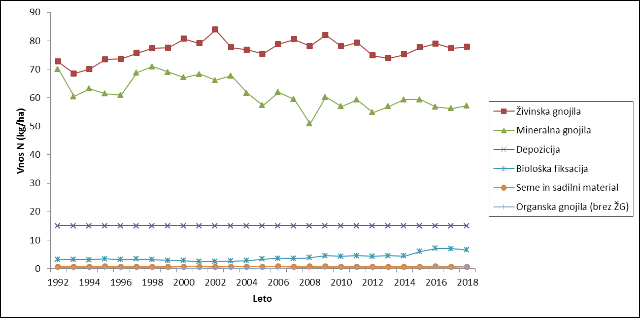

Slika 1: Vnos dušika (v kg/ha)

Letni odvzem dušika s pridelki je v obdobju 1992–2018 znašal med 52 in 116 kg N/ha. Velike razlike so pogojene predvsem z različnimi vremenskimi razmerami, saj je za sušna leta zaradi manjših pridelkov značilen manjši odvzem dušika. Glavni vir odvzema dušika predstavlja trajno travinje (64 %), sledijo žita (18 %) in zelena krma z njiv (12 %). Ostali kmetijski pridelki (korenovke, gomoljnice, sadje, zelenjadnice, stročnice ter industrijske rastline) skupaj predstavljajo 5 % odvzema dušika. Odvzem dušika na hektar s pridelki se je sicer povečal za 45 %, kar lahko pripišemo predvsem 47 % povečanju odvzema s trajnih travnikov, 49 % povečanju odvzema s pridelki žit in 68 % povečanju odvzema s pridelki zelene krme z njiv.

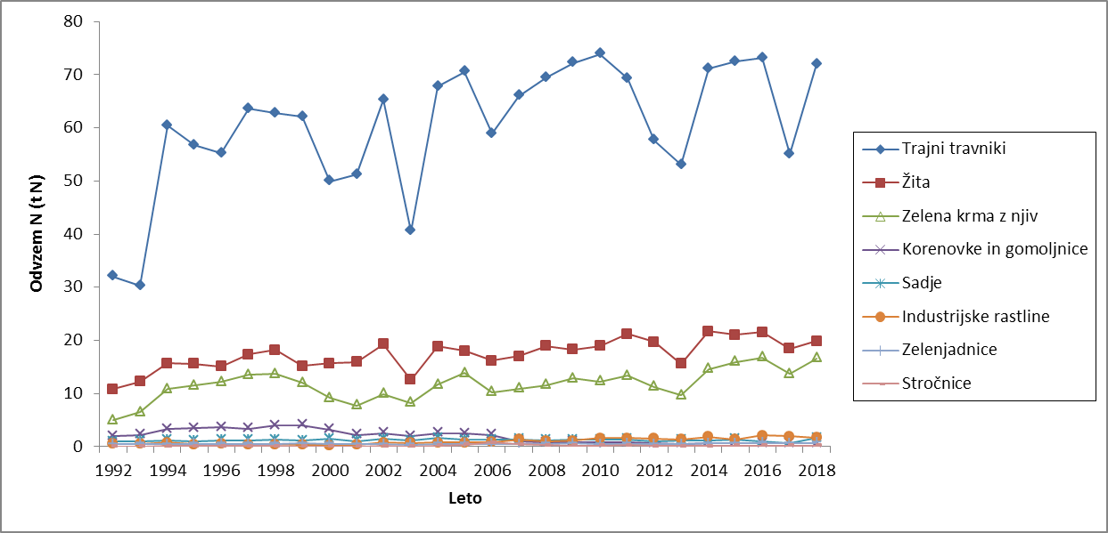

Slika 2: Odvzem dušika (v kg/ha)

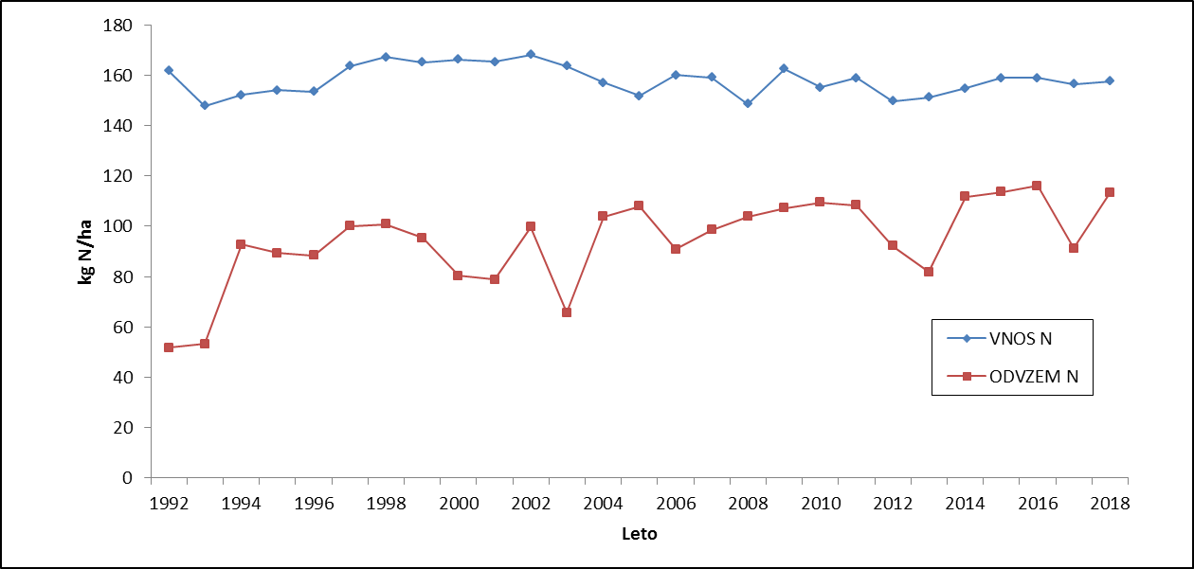

Slika 3: Vnos in odvzem dušika (v kg/ha)

Bruto BPN je v obdobju 1992–2018 znašal med 43 in 110 kg N/ha. Največje presežke bruto BPN (več kot 80 kg N/ha) smo zabeležili v sušnih letih 1992, 1993, 2000, 2001 in 2003, ko so se je zaradi sušnih razmer zmanjšali pridelki kmetijskih rastlin in s tem tudi odvzem dušika. Analiza trenda je pokazala, da se je bruto BPN v obdobju 1992–2018 zmanjševal (1,4 kg N/ha na leto, v celotnem obdobju za 45 %). Neto BPN je v obdobju 1992–2018 znašal med 9 in 76 kg N/ha. V obravnavanem obdobju se je neto BPN prav tako zmanjševal za 1,4 kg N/ha na leto, oziroma za 76 %. V zadnjem petletnem obdobju (2014–2018) je bil povprečen bruto bilančni presežek 48 kg N/ha, neto bilančni presežek pa 15 kg N/ha.

Manjša bruto in neto BPN kažeta na boljše gospodarjenje z dušikom in posledično na zmanjšanje izpustov dušikovih spojin v okolje. V obdobju 1992–2018 smo tako učinkovitost odvzema dušika s pridelki (glede na vnos dušika) povečali za 48 %. Če smo v obdobju 1992–2003 s kmetijskih zemljišč s pridelki odnesli 52 % vnesenega dušika, smo v obdobju 2004–2018 ta odstotek povečali na 66 %, v posameznih letih pa presegli tudi 70 %.

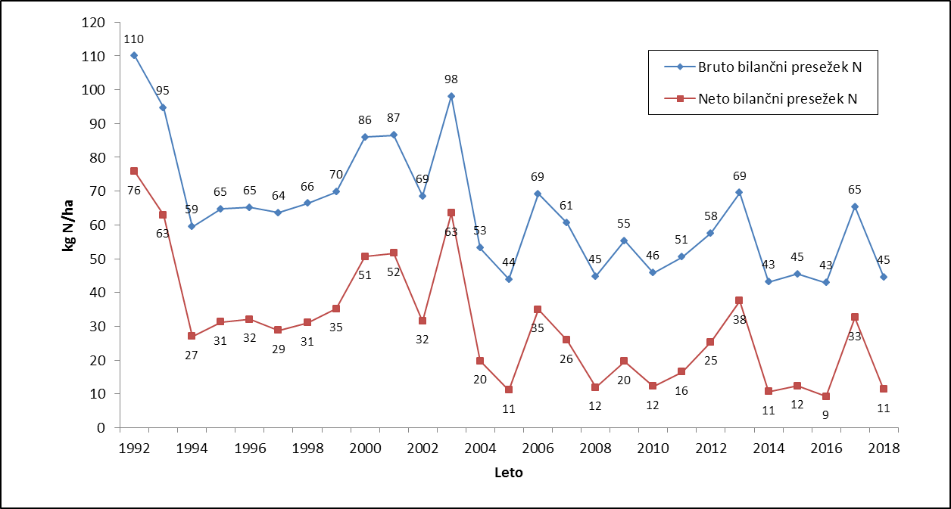

Slika 4: Bruto in neto bilančni presežek dušika (v kg/ha)

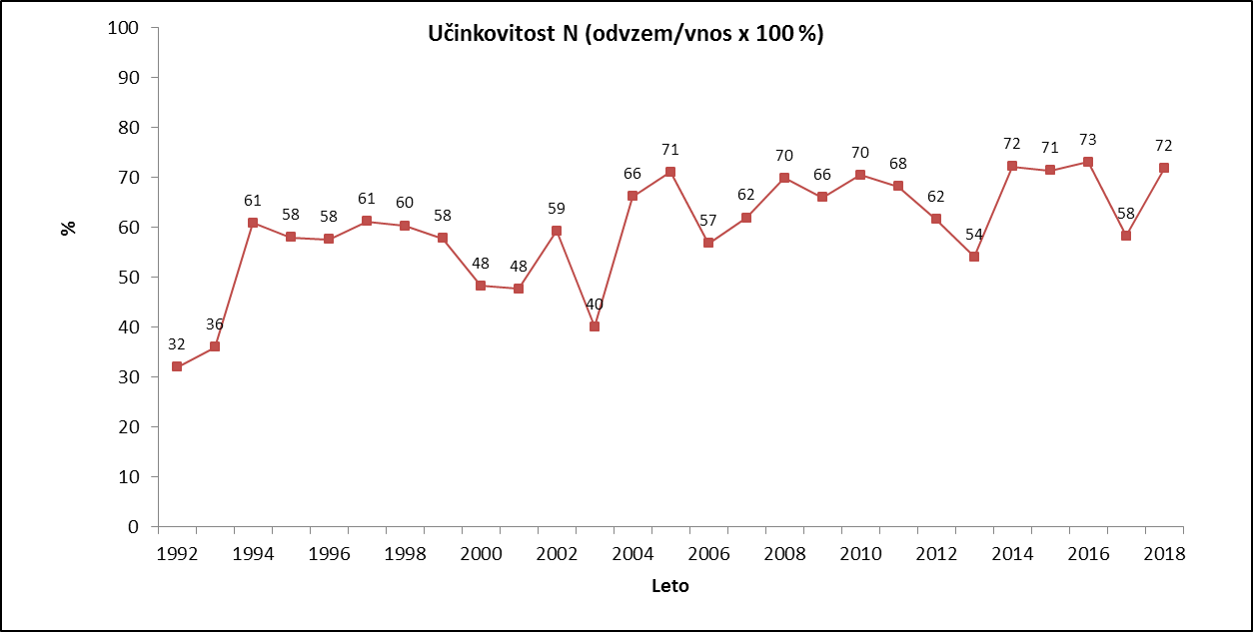

Slika 5: Učinkovitost dušika (% odvzema dušika glede na vnos dušika)

Preglednica 40: Bilančni presežek dušika v kmetijstvu v Sloveniji v letih 1992–2018 (podatki za obdobje 1992–2004)

|  |  |  |  |  |  |  |  |  |  |  |  |  |  |  |
| --- | --- | --- | --- | --- | --- | --- | --- | --- | --- | --- | --- | --- | --- | --- |
|  |  | Leto | | | | | | | | | | | | |
|  | Enota | 1992 | 1993 | 1994 | 1995 | 1996 | 1997 | 1998 | 1999 | 2000 | 2001 | 2002 | 2003 | 2004 |
| VNOS DUŠIKA | t N | 89.902 | 81.716 | 81.767 | 80.904 | 78.835 | 80.854 | 82.065 | 82.314 | 84.604 | 84.286 | 85.041 | 83.399 | 77.034 |
| Živinska gnojila | t N | 40.376 | 37.815 | 37.654 | 38.560 | 37.766 | 37.392 | 37.948 | 38.645 | 41.028 | 40.252 | 42.375 | 39.545 | 37.678 |
| Mineralna gnojila | t N | 38.938 | 33.376 | 33.944 | 32.235 | 31.296 | 33.999 | 34.801 | 34.380 | 34.159 | 34.765 | 33.412 | 34.501 | 30.264 |
| Depozicija | t N | 8.338 | 8.291 | 8.064 | 7.874 | 7.702 | 7.414 | 7.364 | 7.479 | 7.634 | 7.644 | 7.582 | 7.646 | 7.358 |
| Biološka fiksacija | t N | 1.781 | 1.764 | 1.653 | 1.778 | 1.637 | 1.638 | 1.547 | 1.433 | 1.409 | 1.242 | 1.283 | 1.339 | 1.382 |
| Seme in sadilni material | t N | 339 | 339 | 322 | 326 | 311 | 295 | 299 | 292 | 309 | 311 | 293 | 297 | 294 |
| Organska gnojila (brez ŽG) | t N | 131 | 131 | 131 | 131 | 123 | 115 | 107 | 86 | 64 | 72 | 95 | 70 | 57 |
|  |  |  |  |  |  |  |  |  |  |  |  |  |  |  |
| ODVZEM DUŠIKA | t N | 28.752 | 29.376 | 49.789 | 46.921 | 45.376 | 49.428 | 49.492 | 47.511 | 40.831 | 40.152 | 50.404 | 33.416 | 50.952 |
| Trajni travniki | t N | 17.811 | 16.712 | 32.460 | 29.761 | 28.330 | 31.402 | 30.783 | 30.940 | 25.412 | 26.073 | 32.958 | 20.670 | 33.252 |
| Žita | t N | 6.028 | 6.762 | 8.417 | 8.170 | 7.762 | 8.579 | 8.919 | 7.557 | 7.968 | 8.103 | 9.754 | 6.432 | 9.267 |
| Zelena krma z njiv | t N | 2.760 | 3.566 | 5.815 | 6.051 | 6.223 | 6.673 | 6.709 | 5.960 | 4.674 | 3.929 | 5.019 | 4.190 | 5.723 |
| Korenovke in gomoljnice | t N | 1.060 | 1.204 | 1.755 | 1.835 | 1.841 | 1.683 | 1.922 | 2.007 | 1.641 | 1.101 | 1.286 | 974 | 1.223 |
| Sadje | t N | 535 | 559 | 621 | 547 | 632 | 575 | 641 | 543 | 716 | 521 | 715 | 572 | 778 |
| Industrijske rastline | t N | 293 | 278 | 405 | 213 | 251 | 194 | 213 | 185 | 137 | 186 | 391 | 353 | 370 |
| Zelenjadnice | t N | 243 | 270 | 254 | 274 | 284 | 275 | 261 | 288 | 259 | 211 | 234 | 196 | 265 |
| Stročnice | t N | 22 | 25 | 62 | 70 | 52 | 47 | 42 | 29 | 26 | 27 | 48 | 30 | 74 |
|  |  |  |  |  |  |  |  |  |  |  |  |  |  |  |
| Kmetijska zemlja v uporabi | 1000 ha | 556 | 553 | 538 | 525 | 513 | 494 | 491 | 499 | 509 | 510 | 505 | 510 | 491 |
| Bruto bilančni presežek  dušika | t N | 61.150 | 52.340 | 31.978 | 33.983 | 33.459 | 31.425 | 32.573 | 34.803 | 43.772 | 44.133 | 34.637 | 49.982 | 26.082 |
| kg/ha | 110 | 95 | 59 | 65 | 65 | 64 | 66 | 70 | 86 | 87 | 69 | 98 | 53 |
| Izpusti dušika | t N | 19.040 | 17.546 | 17.467 | 17.550 | 17.002 | 17.178 | 17.349 | 17.263 | 18.008 | 17.832 | 18.700 | 17.621 | 16.420 |
| Neto bilančni presežek  dušika | t N | 42.111 | 34.794 | 14.510 | 16.433 | 16.457 | 14.247 | 15.224 | 17.540 | 25.764 | 26.301 | 15.937 | 32.361 | 9.662 |
| kg/ha | 76 | 63 | 27 | 31 | 32 | 29 | 31 | 35 | 51 | 52 | 32 | 63 | 20 |

Preglednica 41: Bilančni presežek dušika v kmetijstvu v Sloveniji v letih 1992–2018 (podatki za obdobje 2005–2018)

|  |  |  |  |  |  |  |  |  |  |  |  |  |  |  |  |
| --- | --- | --- | --- | --- | --- | --- | --- | --- | --- | --- | --- | --- | --- | --- | --- |
|  |  | Leto | | | | | | | | | | | | | |
|  | Enota | 2005 | 2006 | 2007 | 2008 | 2009 | 2010 | 2011 | 2012 | 2013 | 2014 | 2015 | 2016 | 2017 | 2018 |
| VNOS DUŠIKA | t N | 77.187 | 78.467 | 79.309 | 73.180 | 76.172 | 74.888 | 72.815 | 71.849 | 72.427 | 74.671 | 75.830 | 75.906 | 75.374 | 75.271 |
| Živinska gnojila | t N | 38.340 | 38.598 | 40.096 | 38.429 | 38.401 | 37.643 | 36.335 | 35.852 | 35.382 | 36.204 | 37.009 | 37.704 | 37.218 | 37.109 |
| Mineralna gnojila | t N | 29.169 | 30.383 | 29.613 | 25.039 | 28.202 | 27.486 | 27.134 | 26.300 | 27.263 | 28.612 | 28.319 | 27.097 | 27.084 | 27.293 |
| Depozicija | t N | 7.631 | 7.355 | 7.477 | 7.386 | 7.027 | 7.240 | 6.873 | 7.195 | 7.183 | 7.233 | 7.153 | 7.165 | 7.221 | 7.159 |
| Biološka fiksacija | t N | 1.701 | 1.755 | 1.734 | 1.919 | 2.123 | 2.085 | 2.056 | 2.053 | 2.142 | 2.128 | 2.846 | 3.398 | 3.379 | 3.135 |
| Seme in sadilni material | t N | 291 | 307 | 305 | 306 | 302 | 285 | 270 | 287 | 277 | 289 | 291 | 300 | 295 | 287 |
| Organska gnojila (brez ŽG) | t N | 55 | 69 | 85 | 100 | 116 | 149 | 148 | 163 | 179 | 205 | 211 | 242 | 178 | 288 |
|  |  |  |  |  |  |  |  |  |  |  |  |  |  |  |  |
| ODVZEM DUŠIKA | t N | 54.875 | 44.546 | 49.107 | 51.121 | 50.253 | 52.785 | 49.664 | 44.216 | 39.156 | 53.898 | 54.145 | 55.437 | 43.897 | 54.012 |
| Trajni travniki | t N | 35.890 | 28.877 | 32.889 | 34.195 | 33.822 | 35.652 | 31.719 | 27.622 | 25.371 | 34.293 | 34.537 | 34.942 | 26.502 | 34.331 |
| Žita | t N | 9.154 | 7.934 | 8.502 | 9.336 | 8.542 | 9.161 | 9.727 | 9.441 | 7.449 | 10.457 | 10.040 | 10.276 | 8.872 | 9.484 |
| Zelena krma z njiv | t N | 7.039 | 5.005 | 5.440 | 5.703 | 6.007 | 5.930 | 6.096 | 5.379 | 4.634 | 7.038 | 7.578 | 8.026 | 6.573 | 7.932 |
| Korenovke in gomoljnice | t N | 1.256 | 1.060 | 492 | 380 | 401 | 367 | 345 | 290 | 235 | 340 | 320 | 300 | 278 | 277 |
| Sadje | t N | 649 | 628 | 662 | 583 | 598 | 628 | 640 | 460 | 562 | 538 | 656 | 462 | 345 | 776 |
| Industrijske rastline | t N | 404 | 423 | 698 | 517 | 528 | 776 | 750 | 743 | 643 | 892 | 639 | 992 | 931 | 800 |
| Zelenjadnice | t N | 282 | 258 | 213 | 258 | 277 | 197 | 250 | 219 | 225 | 279 | 305 | 330 | 296 | 314 |
| Stročnice | t N | 202 | 362 | 210 | 149 | 77 | 74 | 137 | 61 | 37 | 62 | 71 | 109 | 100 | 98 |
|  |  |  |  |  |  |  |  |  |  |  |  |  |  |  |  |
| Kmetijska zemlja v uporabi | 1000 ha | 509 | 490 | 498 | 492 | 468 | 483 | 458 | 480 | 479 | 482 | 477 | 478 | 481 | 477 |
| Bruto bilančni presežek  dušika | t N | 22.312 | 33.921 | 30.203 | 22.059 | 25.920 | 22.104 | 23.152 | 27.633 | 33.272 | 20.774 | 21.685 | 20.469 | 31.477 | 21.260 |
| kg/ha | 44 | 69 | 61 | 45 | 55 | 46 | 51 | 58 | 69 | 43 | 45 | 43 | 65 | 45 |
| Izpusti dušika | t N | 16.690 | 16.784 | 17.322 | 16.181 | 16.750 | 16.230 | 15.596 | 15.474 | 15.290 | 15.628 | 15.805 | 16.051 | 15.773 | 15.877 |
| Neto bilančni presežek  dušika | t N | 5.622 | 17.137 | 12.881 | 5.878 | 9.170 | 5.874 | 7.555 | 12.160 | 17.981 | 5.146 | 5.880 | 4.418 | 15.704 | 5.383 |
| kg/ha | 11 | 35 | 26 | 12 | 20 | 12 | 16 | 25 | 38 | 11 | 12 | 9 | 33 | 11 |

# ŠTUDIJE STROŠKOVNE UČINKOVITOSTI, IZVEDENE ZA POSAMEZNE PRAKSE

V obdobju 2016–2019 za namen priprave tega poročila ni bila izdelana nobena nova študija stroškovne učinkovitosti. Kot primer študije stroškovne učinkovitosti se upošteva študija reke Kučnice iz poročila za prejšnje obdobje poročanja 2012–2015.

# NAPOVED PRIHODNJEGA RAZVOJA KAKOVOSTI VODA

Za regionalno modeliranje toka nitratov v podzemne in površinske vode se na ARSO na območju celotne države uporablja prilagojeni nemški modelski sistem GROWA / DENUZ / WEKU (Kreins et al., 2007; Kunkel & Wendland, 2002; Tetzlaff et al., 2009; Wendland et al., 2009; Wendland et al., 2007), ki vključuje bilanco dušika in bilanco vode ter modelira transport dušika preko tal in podzemne vode v površinske vode. Za oceno izpiranja nitratov iz tal in ogroženosti podzemne vode z nitrati zaradi razpršenih virov dušika iz kmetijstva sta bila za modeliranje obdobja 2007-2017 z oceno razvoja za leti 2030 in 2050 uporabljena modelska modula GROWA in DENUZ.

Neto bilančni presežki dušika v kmetijstvu so bili na Kmetijskem inštitutu Slovenije izračunani po metodologiji OECD-EUROSTAT in prilagojeni glede na potrebe modela GROWA / DENUZ / WEKU. Premik presežkov dušika iz talnega profila proti vodonosniku je povezan z vodnobilančnimi komponentami odtoka, ki so bile za celotno območje Slovenije izračunane z regionalnim vodnobilančnim modelom GROWA-SI (Andjelov in sod., 2013, Andjelov in sod., 2016).

## OPIS METODOLOGIJE GROWA / DENUZ

Pri prehodu dušika skozi tla v podzemno vodo se presežki dušika lahko izrazito denitrificirajo do molekularnega dušika. Izgube dušika z denitrifikacijo v tleh se pojavljajo predvsem v območju korenin v primeru nizke vsebnosti kisika in visoke vsebnosti vode, kot tudi visoke vsebnostjo organskih snovi. V modelskem pristopu DENUZ (Kunkel in Wendland, 2006; Kunkel in sod., 2010) so bili ob upoštevanju Michaelis-Mentenove kinetike denitrifikacijski pogoji kombinirani z izračunanimi presežki dušika in zadrževalnimi časi pronicanja vode v območju korenin in izračunani kot funkcija povprečne poljske kapacitete in hitrosti odtoka s pronicanjem.

Enačba Michaelis-Menten kinetike:

Enačba

kjer je:

N(t) : vsebnost dušika v tleh po zadrževalnem času t

T : zadrževalni časi izcedne vode v tleh

Dmax : največja možna hitrost denitrifikacije

k : Michaelis-ova konstanta.

Kot referenčne vrednosti se uporabljajo ocenjene hitrosti denitrifikacije za srednjeevropske tla (NLfB, 2005). Največjo možno hitrost denitrifikacije Dmax lahko za določena tla ocenimo glede na njihovo uvrstitev v določen tip tal, glede na njihovo geološko podlago, vpliv podzemne vode in visečih vodonosnih plasti. Na ta način smo tla razvrstili v pet razredov od Dmax 10 kg N/ha na leto do Dmax 100 kg N/ha na leto. Najvišje stopnje denitrifikacije nad 50 kg N/ha na leto je mogoče pričakovati v tleh bogatih z ogljikom in z vodo nasičenih tleh v poplavnih ravnicah in predvsem na območjih, kjer se pojavljajo visoka in nizka barja. Nasprotno pa lahko nizko stopnjo denitrifikacije pričakujmo v dobro prezračenih tleh. Pri tem pa Michaeliso-va konstanta (k) določa hitrost denitrifikacije za majhne presežke dušika. Značilne k-vrednosti so med 2,5 kg N/ha na leto (slabi denitrifikacijski pogoji) in 18,7 kg N/ha na leto (dobri denitrifikacijski pogoji).

V modelu DENUZ so časi zadrževanja izcedne vode v nenasičeni coni izračunani iz volumna vode v tleh (efektivne poljske kapacitete) in globine denitrifikacijske cone tal (Müller in Raissi, 2002; Hennings, 2000):

$$t_{Soil}= \frac{1}{Q_{leach}}∙\sum_{i}{{FC}_{i}∙d_{i}}$$

kjer je:

TSoil : zadrževalni čas pronicajoče vode v tleh

Qleach : hitrost pronicajoče vode (mm/leto)

FCi : efektivna poljska kapaciteta za plast i (mm/dm)

di : debelina plasti i (dm)

Ocena relativne denitrifikacijske izgube v tleh (dSoil) temelji na razmerju med iznosom dušika iz tal po denitrifikaciji, ki jo prinaša rešitev Michaelis-Mentenove enačbe in mobilnim presežkom dušika:

$$d_{Soil}= \frac{N_{out}\left(R_{max},k,N_{0},t_{Soil}\right)}{N_{0}}$$

kjer je:

dSoil : relativne denitrifikacijske izgube v tleh (-)

Rmax : največja hitrost denitrifikacije (kg N ha-1 leto-1)

k : Michaelis-ova konstanta (kg N ha-1 leto-1)

Nout : iznos dušika iz tal (kg N ha-1 leto-1)

N0 : mobilni presežki dušika v tleh (kg N ha-1 leto-1)

tSoil : zadrževane izcedne vode v tleh (leto)

Z združevanjem iznosa dušika iz tal Nout in hitrostjo pronicanja vode Qleach se potencialna koncentracija nitrata v izcedni vodi (mg NO3/L) izračuna po enačbi:

$$c_{NO3}=4.43∙ \frac{N_{out}\left(R_{max},k,N_{0},t_{Soil}\right)}{Q_{leach}}$$

Simulacija nadaljnjega prenosa nitrata do površinskih voda je pomemben del umerjanja modela celotnega dušikovega kroga. Ta del dušikovega kroga je najbolj povezan z vodno-bilančnimi komponentami odtoka, z dodatno denitrifikacijo v vodonosnikih in z evtrofikacijo v površinskih vodah. V okviru regionalnega vodno-bilančnega modela GROWA (Kunkel in Wendland, 2002) se loči neposredni odtok in odtok s podzemno vodo. Neposredni odtok nastane iz drenaž in pripovršinskega odtoka. Medtem ko komponente neposrednega odtoka dosežejo površinske vode (vodotoke) znotraj kratkih časovnih intervalov (v približno enem tednu), odtok podzemne vode potrebuje daljši čas (leta), da doseže površinske vode. Poleg tega lahko denitrifikacija v vodonosniku povzroči znatno zmanjšanje iznosa dušika iz podzemne v površinske vode (Kunkel in Wendland 1997; Kunkel in Wendland 2000; Kunkel in sod., 2008; Wendland in sod., 2004). Zato je prenos dušika v površinske vode podan kot:

Enačba

kjer je:

NSW : prenos dušika v površinske vode (kg N ha-1 leto-1)

Nd : prenos dušika v površinske vode z drenažnim odtokom (kg N ha-1 leto-1)

Ni : prenos dušika v površinske vode z naravnim pripovršinskim tokom (kg N ha-1 leto-1)

Na : prenos dušika v vodonosnik z napajanjem vodonodnikov (kg N ha-1 leto-1)

dSoil : denitrifikacija v glede na vnose (0-1)

dAquifer : denitrifikacija v vodonosniku glede na vnose (0-1)

aN : faktor, odvisen od rabe tal (0-1)

Nagri : presežki dušika iz kmetijstva (kg N ha-1 leto-1)

NATM : vnos atmosferskega dušika (kg N ha-1 leto-1)

rd : delež drenažnega odtoka v skupnem odtoku (0-1)

ri : delež naravnega pripovršinskega odtoka v skupnem odtoku (0-1)

rb : delež odtoka podzemne vode v skupnem odtoku (0-1)

Shema modelskega sistema toka nitratov

Slika 6: Shema celotnega modelskega sistema toka nitratov GROWA / DENUZ / WEKU (Wendland in sod., 2014)

Za modelske analize na podlagi modulov GROWA in DENUZ so bili za celotno območje Slovenije potrebni prostorsko porazdeljeni meteorološki, hidrološki, pedološki, topografski in hidrogeološki podatki. Uporabljeni podatkovni nizi so glede na vir podatkov, metodologijo in natančnost opisani v preglednici 42. Vse uporabljene podatkovne zbirke so iz javnih institucij Republike Slovenije.

Preglednica 42: Pregled uporabljenih podatkovnih zbirk

| Podatkovni sklop | Vsebina | Merilo / resolucija | Viri podatkov |
| --- | --- | --- | --- |
| Klimatski podatki | Padavine (maj - oktober)  Padavine (november - april)  Potencialna evapotranspiracija | 100 X 100 m | Agencija RS za okolje (ARSO), Urad za Meteorologijo |
| Raba tal | Kategorije rabe tal | 25 ha | CORINE baza podatkov |
| Pedološki podatki | Tipi tal  Tekstura tal  Efektivna poljska kapaciteta za kmetijska zemljišča | 1:25.000 | Ministrstvo za kmetijstvo, gozdarstvo in prehrano (MKGP)  Biotehniška fakulteta, Oddelek za agronomijo |
| Pedološki podatki | Efektivna poljska kapaciteta  Tla pod vplivom viseče podzemne vode  Globina koreninske cone | 1:25.000 | Kmetijski inštitut Slovenije (KIS) |
| Izsuševalni jarki | Umetno izsušena območja | 1:25.000 | Ministrstvo za kmetijstvo, gozdarstvo in prehrano (MKGP) |
| Relief | Digitalni model višin (DMR 100) | 100 X 100 m | Ministrstvo za okolje in prostor, Geodetska uprava Republike Slovenije (GURS) |
| Topografija | Naklon  Osončenje | 100 X 100 m | Ministrstvo za okolje in prostor, Geodetska uprava Republike Slovenije (GURS) |
| Geologija | Geološka karta  Hidrogeološka karta  Telesa podzemnih voda | 1:100.000  1:500.000 | Geološki zavod Sloveije (GeoZS) |
| Hidrološki podatki | Prispevna območja  Dnevni pretoki | 1:25.000  Baza podatkov | Agencija RS za okolje (ARSO), Urad za hidrologijo in stanje okolja |
| Hidrografija | Rečna mreža  Telesa površinskih voda itd. | 1:25.000 | Ministrstvo za okolje in prostor (MOP), Geodetska uprava Republike Slovenije, Agencija RS za okolje (ARSO), |
| Hidrogeologija | Tipologija podzemne vode  Hidroizohipse  Globina do podzemne vode  Hidravlična prepustnost | 1:25.000 | Agencija RS za okolje (ARSO), Urad za hidrologijo in stanje okolja |
| Kakovost voda | Kakovost podzemnih voda  Kakovost površinskih voda | Baza podatkov | Agencija RS za okolje (ARSO), Urad za hidrologijo in stanje okolja |
| Točkovni viri dušika | Čistilne naprave komunalnih in industrijskih odpadnih voda  Gospodinjstva, priključena na čistilne naprave | Baza podatkov | Agencija RS za okolje (ARSO), Urad za hidrologijo in stanje okolja  Ministrstvo za okolje in prostor (MOP) |
| Razpršeni viri dušika | Atmosferska depozicija dušika  Neto bilančni presežek dušika v kmetijstvu | Mreža (10 km2)  Mreža (100 m2) | European Monitoring and Evaluation Programme (EMEP),Kmetijski inštitut Slovenije (KIS) |

Vir: ARSO, Andjelov in sod., 2014; Andjelov in sod., 2015

Vhodni podatek za model GROWA / DENUZ je predstavljal korigiran podatek o neto bilančnem presežku dušika v kmetijstvu na ravni kmetijskih zemljišč. Izračun neto bilančnega presežka dušika v kmetijstvu temelji na OECD-EUROSTAT metodologiji (EUROPEAN COMMISSION, EUROSTAT. 2013. Methodology and Handbook EUROSTAT/OECD. Nutrient Budgets EU 27, Norway, Switzerland). Izračun so izdelali na Kmetijskem inštitutu Slovenije za časovno obdobje od leta od 2007 do 2017, podatke za leto 2018 in za obdobje do leta 2050 pa so ocenili ob upoštevanju v nadaljevanju opisanih predpostavk (podatki za leto 2019 v času v času poročanja še niso bili na voljo).

Viri vnosa dušika so živinska in mineralna gnojila, biološko fiksiran dušik, dušik vnesen s semeni in sadikami ter dušik iz atmosferske depozicije. Vnos iz živinskih gnojil je bil izračunan na ravni kmetijskega gospodarstva na podlagi podatkov izločanja dušika pri rejnih živalih. Stalež goveda je povzet iz Centralne podatkovne zbirke GOVEDO (CPZ GOVEDO), ki jo vodi Kmetijski inštitut Slovenije, stalež ostalih rejnih živali pa je povzet iz uradnih evidenc ARSKTRP. Živinska gnojila so bila porazdeljena po kmetijskih zemljiščih znotraj posameznega kmetijskega gospodarstva v razmerju: travniki 1, njive in intenzivni nasadi 1,4, kraški pašniki 0,8. Podatki o porabi dušika iz mineralnih gnojil za glavne kmetijske rastline so bili za leti 2016 in 2017 povzeti iz podatkov SURS o porabi mineralnih gnojil po statističnih regijah, za leta od 2007 do 2015 pa iz podatkov na ravni države. Podatek o vnosu dušika iz semen in sadik so povzeti iz povprečne setvene norme, ki jo je pripravil Kmetijski inštitut Slovenije na podlagi ekspertne ocene, podatek o biološki fiksaciji pa iz smernic OECD in druge literature. Vnos dušika iz atmosferske je upoštevan že v samem modelu GROWA / DENUZ.

Odvzem dušika so bili izračunani s pomočjo pridelka in koncentracije dušika v pridelku. Podatki o povprečnih pridelkih so bili povzeti iz SURS na ravni statističnih regij (za leti 2016 in 2017) oziroma na ravni Slovenije za leta od 2007 do 2015. Koncentracija dušika v kmetijskih kulturah je bila povzeta iz rezultatov analiz in ekspertnih ocen Kmetijskega inštituta Slovenije.

Model za izračun bilance dušika je zapisan v AML programskem jeziku, v ArcGIS ArcInfo Workstation okolju. V model so bila vključena tista kmetijska zemljišča, ki so bila za potrebe neposrednih plačil v kmetijstvu evidentirana na ARSKTRP v posameznem letu kot glavni posevek (za leta od 2007 do 2017). Od teh zemljišč je v končni izračun vključenih 97 % GERK zemljišč z glavnimi oziroma pomembnimi kmetijskimi kulturami, za katere so prevzeti podatki o pridelku, porabi mineralnih gnojil ter koncentraciji dušika v pridelku. Tabelarični podatki (za leta od 2007 do 2017) so bili pretvorjeni v rastrske sloje resolucije 100x100 m z enakim koordinatnim izhodiščem.

Projekcije o neto bilanci dušika za leti 2018 in 2050 so bile izračunane ob predpostavki, da se bo trend, ki je predviden za bilanco dušika na nacionalni ravni, linearno preslikal na lokalno raven. Kot podlaga je bila upoštevana prostorska porazdelitev neto bilance dušika za leto 2017, pri čemer je izhodišče, da se bodo pridelki kmetijskih rastlin in z njimi tudi odvzemi dušika s kmetijskimi rastlinami povečevali in da bodo kmetijska gospodarstva ob tem izvajala intenzivne ukrepe za povečevanje učinkovitosti kroženja dušika. Predvideno je, da se bo do leta 2030 količina dušika v pridelku kmetijskih rastlin glede na obdobje 2016–2018 povečala za 5 % in da se bo ob tem neto bilančni presežek dušika ustalil na ravni – 24 % pod dolgoletnim povprečjem 1999–2018. Predpostavke so usklajene s predpostavkami, ki so bile upoštevane v Dolgoročni podnebni strategiji za Slovenijo in v Operativnem programu nadzora nad onesnaževanjem zraka.

Na kmetijskih območjih je atmosferska depozicija dušika še dodaten razpršen vir onesnaženja. Na gozdnatih območjih je atmosfersko odlaganje celo najpomembnejši razpršeni vir dušika za vnos v podzemne in površinske vode. Za območje Slovenije je bila atmosferska depozicija ocenjena na podlagi podatkovnih nizov EMAP (EEA, 2002). Prostorska natančnost teh ocen je zaradi nizke prostorske ločljivosti niza podatkov EMAP 10 x 10 km omejena. Kljub temu lahko vidimo (slika 7), da na območju Slovenije povprečja atmosferske depozicije ne presegajo 14 kg N/ha na leto, kar je v primerjavi z drugimi regijami v Evropi relativno malo (npr. 40 kg N/ha na leto v centralnem delu Nemčije) (Russow in sodelavci, 2001).

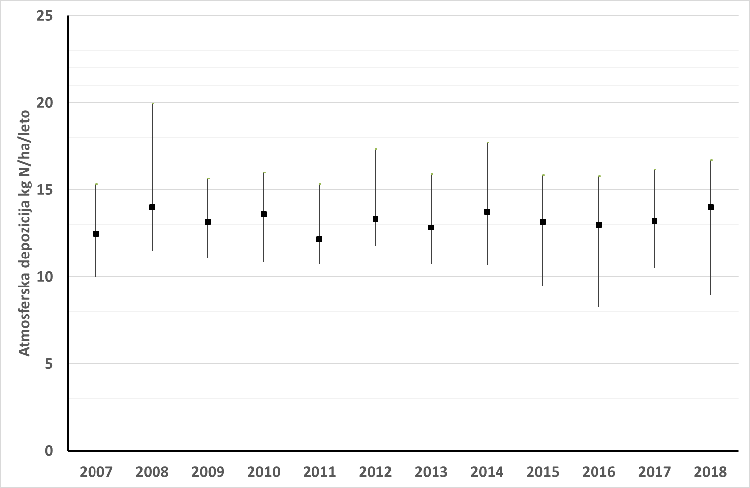

Slika 7: Razponi letnih vrednosti atmosferske depozicije dušika po letih od 2007 do 2018

## REZULTATI REGIONALNEGA MODELIRANJA IZPIRANJA NITRATOV IZ TAL

Ob upoštevanju bilančnega presežka dušika iz kmetijskih virov in atmosferske depozicije so večji presežki dušika ugotovljeni le v prostorsko zelo omejenih ravninskih območjih aluvialnih vodonosnikov (slika 8). Povprečne letne vrednosti po posameznih vodnih telesih dosegajo tudi preko 40 kg N/ha, na gozdnatih območjih Slovenije pa so te vrednosti okoli 10 kg N/ha in so opredeljene predvsem s prostorsko razporeditvijo atmosferske depozicije.

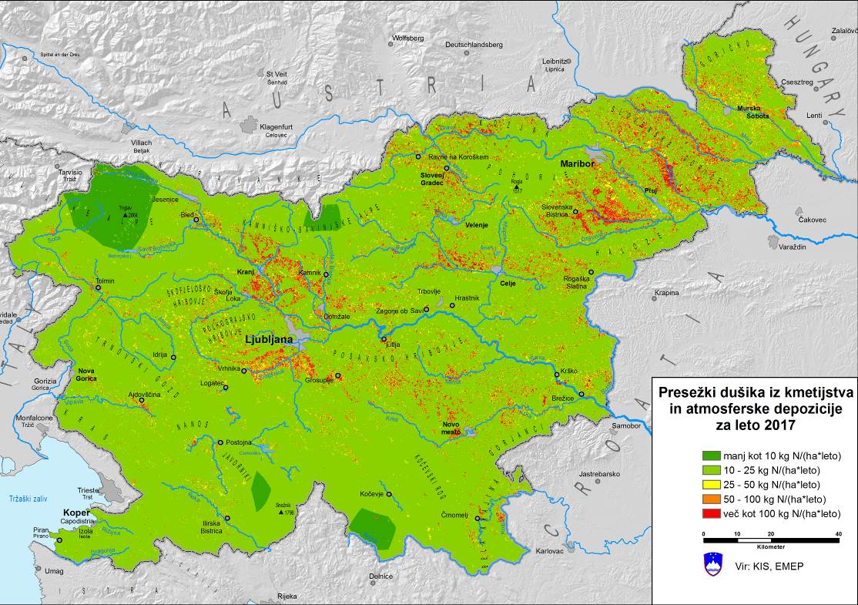

Slika 8: Presežki dušika iz kmetijstva in atmosferske depozicije za leto 2017

Za prenos presežkov dušika preko koreninske cone je pomembna hitrost oziroma količina pronicajoče vode, ki je bila izračunana z regionalnim vodno-bilančnim modelom GROWA-SI. Znotraj Slovenije so precejšnje razlike v količini precejanja vode, kar je posledica heterogenosti tal in kamninske podlage. Regionalna diferenciacija je močno vezana na porazdelitev padavin, ki kaže na bistveno zmanjšanje količin padavin v smeri od alpskega do subkontinentalnega panonskega padavinskega vzorca. Osrednji deli Slovenije kaže na širok razpon vrednosti količin pronicajoče vode med 400 in tudi preko 1.000 mm/leto, medtem ko so manjše količine pronicajoče vode v severovzhodni Sloveniji (pod 300 mm/leto). Visoke vrednosti nad 900 mm/leto so modelirane na alpskem območju severne in severozahodne Slovenije (slika 9).

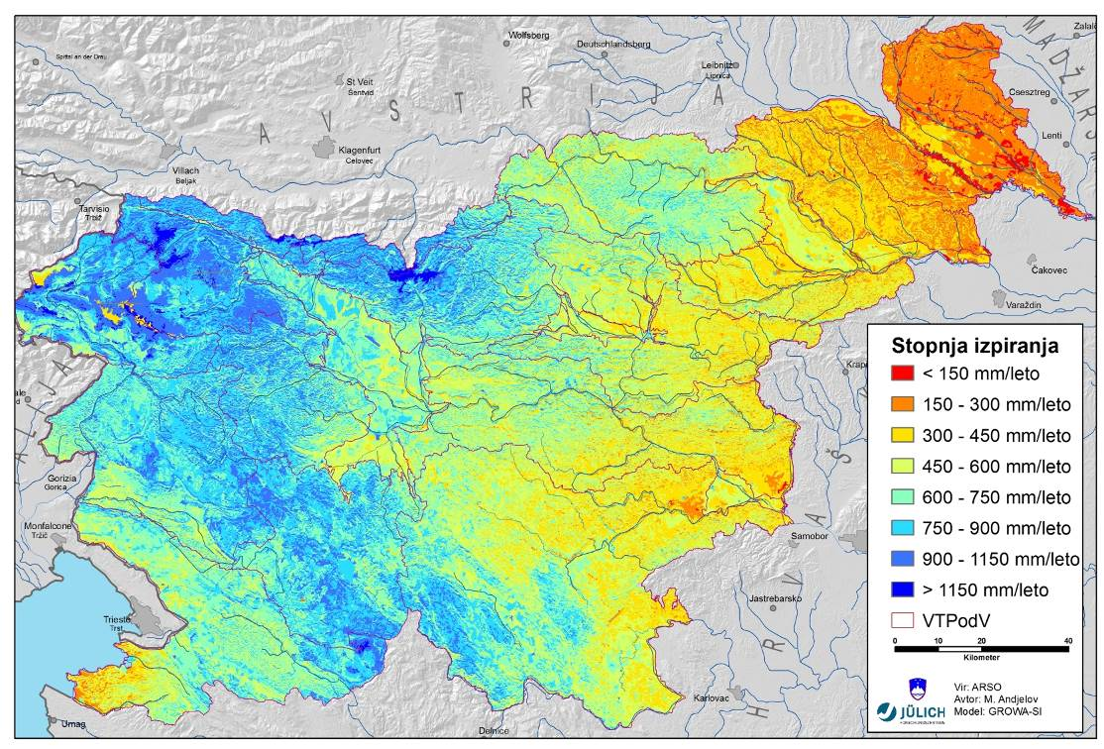

Slika 9: Ocena povprečne letne stopnje izpiranja s pronicajočo vodo v mm

Presežki dušika se pred prenosom iz koreninske cone proti zasičeni coni vodonosnikov lahko znatno reducirajo zaradi denitrifikacije v tleh. Pogoji denitrifiakcije so bili pri modeliranju ocenjeni iz obstoječih podatkov o tleh, glede na obstoječe tipe tal, njihovo geološko podlago in vpliv plitve in viseče podzemne vode. V pretežnem delu Slovenije se pojavljajo neugodni denitrifikacijski pogoji in kratki zadrževalni časi pronicanja vode. Ugodni denitrifikacijski pogoji z daljšimi zadrževalnimi časi so značilnimi predvsem za nevezane kamnine, zlasti na nekaterih območjih v osrednjem in severovzhodnem delu Slovenije. Stopnja denitrifikacije v tleh je v letih od 2007 do 2018 ocenjena v razponu od 25 do 28 %.

Regionalno modeliranje izpiranja nitratov iz tal je omogočilo vpogled v prostorsko in časovno porazdelitev in spremenljivost nitratov (slika 10), ki se ob upoštevanju rastlinske asimilacije in talne denitrifikacije potencialno lahko izpira v podzemne in površinske vode. Vsebnosti nitrata v vodi pod koreninsko cono so za območje Slovenije v letih od 2007 do 2018 modelsko ugotovljene v razponu od nekaj mg NO3/L do več kot 50 mg NO3/L s povprečjem pod 10 mg NO3/L, za okoli 75 % območja Slovenije pa je ocenjena vsebnost nitrata v izcedni vodi pod 25 mg NO3/L (slika 11).

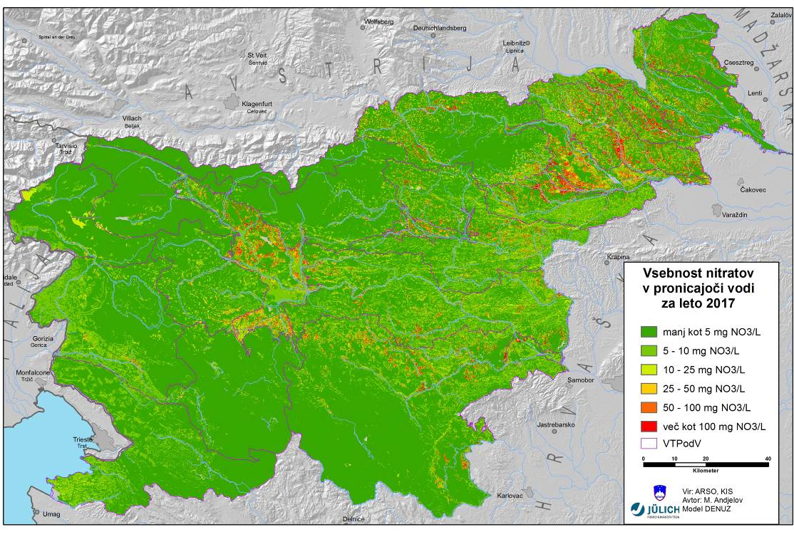

Slika 10: Vsebnost nitratov v pronicajoči vodi pod koreninsko cono za leto 2017

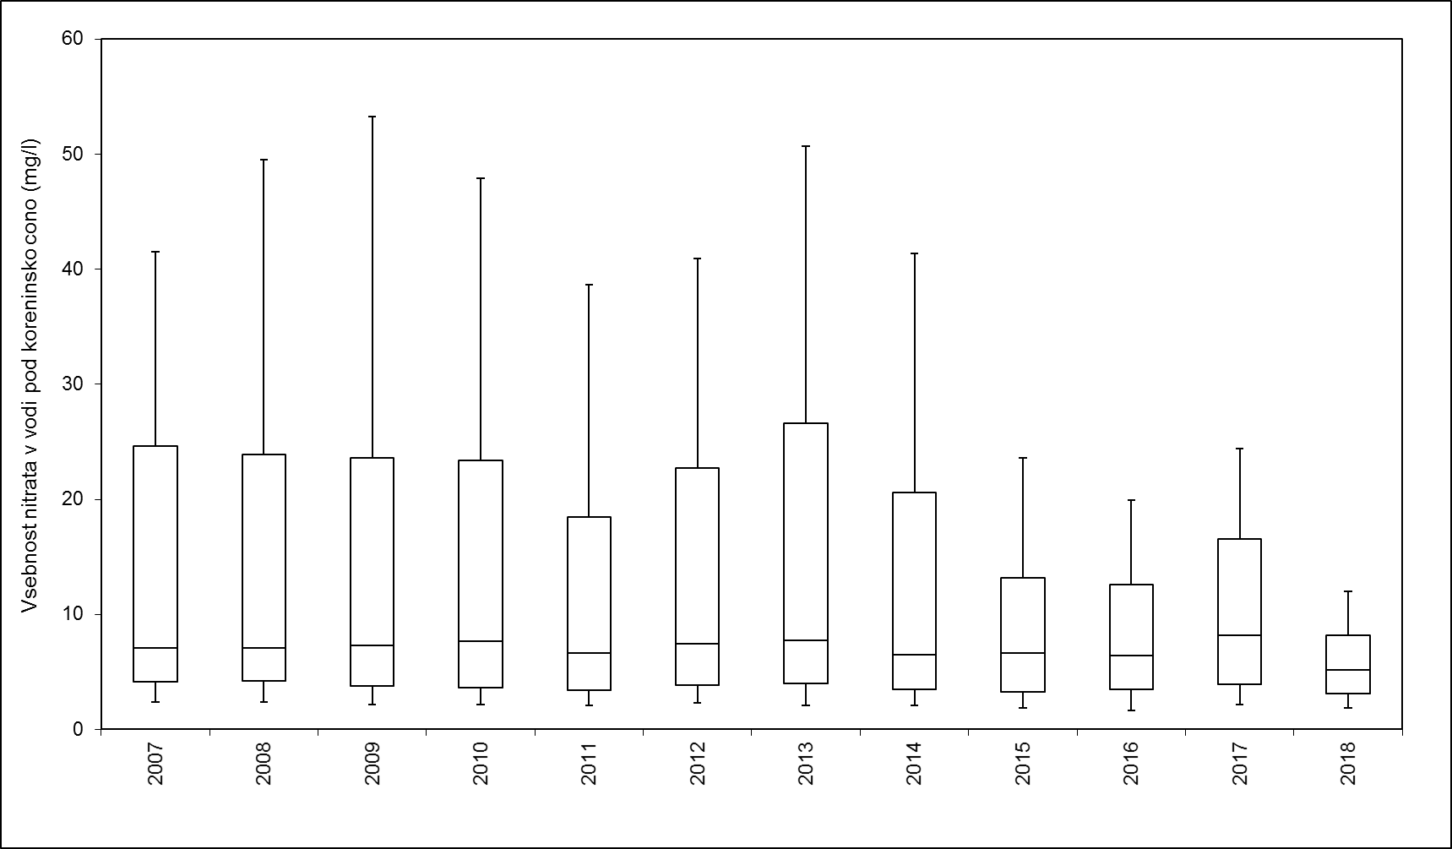

Slika 11: Razponi letnih povprečnih vsebnosti nitrata v vodi pod koreninsko cono, modelirano z regionalnim modelom GROWA – DENUZ za območje celotne Slovenije po letih od 2007 do 2018

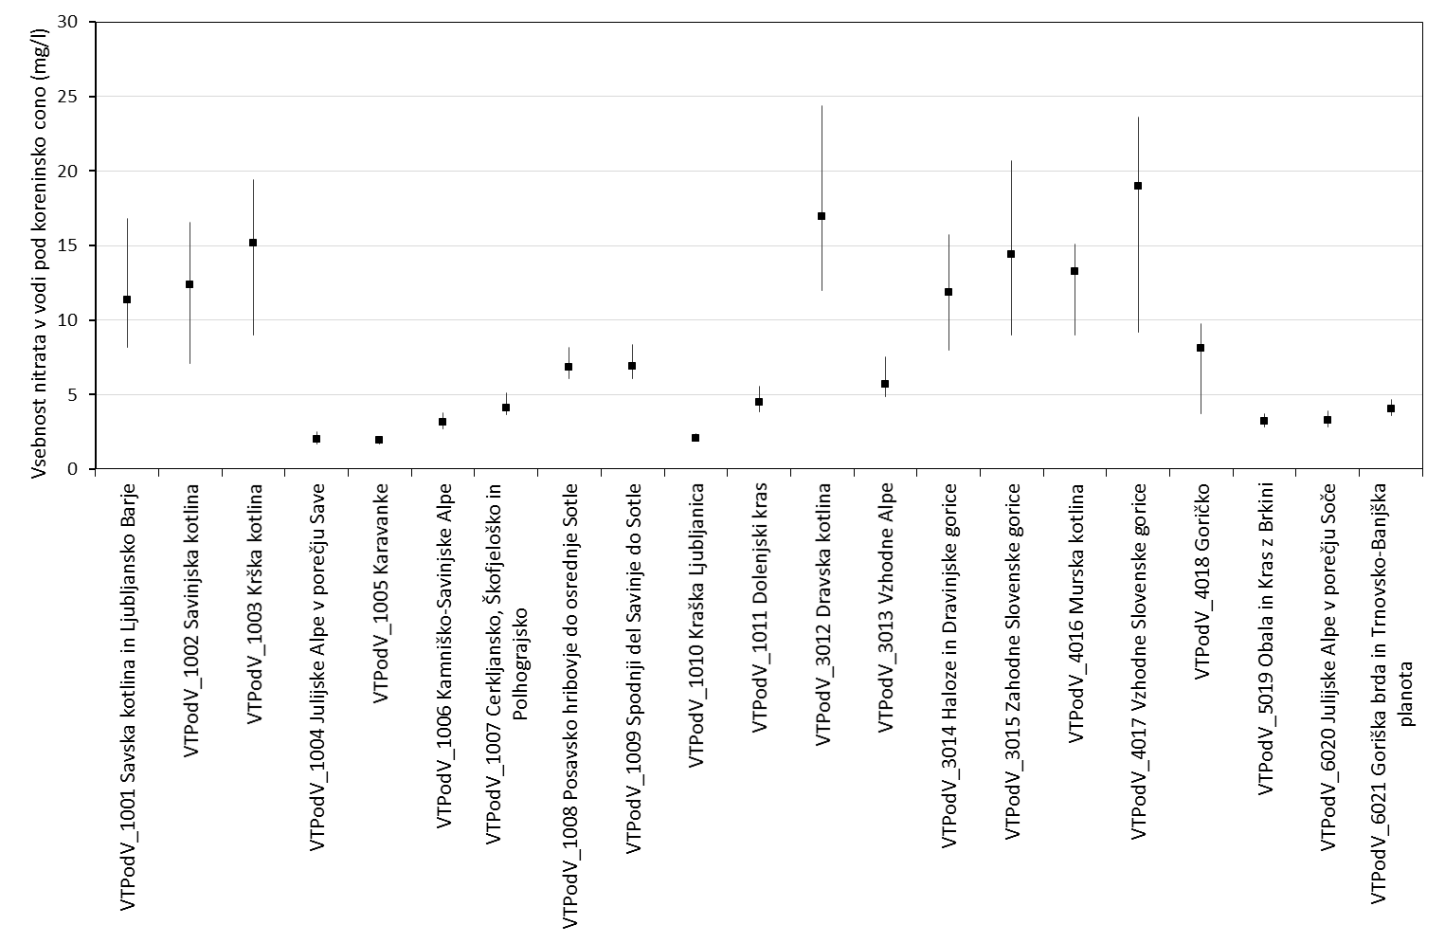Slika 12: Razponi letnih povprečnih vsebnosti nitrata v vodi pod koreninsko cono, modelirano z regionalnim GROWA - DENUZ po vodnih telesih v obdobju 2015–2018.

Analiza vsebnosti nitrata v pronicajoči vodi po posameznih vodnih telesih podzemnih voda nakazuje razmeroma velike razlike v povprečnih vrednosti za obdobje 2015–2018. Vsa vodna telesa podzemnih voda s prevladujočo medzrnsko poroznostjo izkazujejo vrednosti nad 10 mg NO3/L. Z višjimi povprečji izstopajo predvsem območja v severovzhodni in južni Sloveniji, ki so v razponu med 10 in 25 mg NO3/L, za večino vodnih teles podzemnih voda pa je značilno povprečje vsebnosti nitrata v pronicajoči vodi pod 10 mg NO3/L (slika 12).

## NAPOVED PRIHODNEGA RAZVOJA IZPIRANJE NITRATA IZ TAL

Na celotnem območju Slovenije je prvo oceno vpliva podnebnih sprememb na napajanje vodonosnikov omogočila uporaba regionalnega modela vodne bilance GROWA-SI v okviru priprave »Načrta upravljanja voda 2016–2021« (MOP, 2016). Za vodnobilančno modeliranje z regionalnim modelom (Andjelov et al., 2016) so bili uporabljeni podnebni in emisijski scenariji, kot so jih razvili v evropskem projektu ENSEMBLES (van der Linden & Mitchell, 2009). Rezultati modeliranja po različnih kombinacijah podnebnih in emisijskih scenarijev predvidevajo, da se bodo povprečne letne obnovljive količine podzemne vode glede na dolgoletno povprečje 1981-2010 v prihodnjem obdobju 2021-2050 na območju celotne Slovenije spremenile v razponu od -8,75% do +6,5%, povprečno za okoli -1%. Največje potencialne vplive pričakovanih podnebnih sprememb na napajanje plitvih vodonosnikov lahko po tej simulaciji do leta 2050 pričakujemo v severovzhodni Sloveniji, povprečno -4,8 % v vodnem telesu podzemne vode VTPodV_4016 Murska kotlina in -7 % v vodnem telesu podzemne vode VTPodV_4018 Goričko.

Vplivi spremenljivosti padavin in temperature zraka na letno stopnjo izpiranja dušika iz koreninskega območja tal so bili modelsko ocenjeni na reprezentativnih profilih tal plitvega aluvialnega vodonosnika v osrednji Sloveniji. Za sedemdesetletno obdobje (1947–2016) je možno okoli 10 % variabilnosti letne količine izpranega dušika pripisati časovni spremenljivosti. V nekaterih primerih je bil za to obdobje modelsko ugotovljen statistično značilen trend zmanjševanja izpiranja dušika v razponu do 5 kilogramov dušika na hektar (Uhan, 2018).

Vpliv podnebne spremembe na izpiranje nitrata iz tal je bil ocenjen tudi v okviru projekta CC-Waters, kjer so raziskovalci ocenili možnost rahlega povečanja izpiranja, v splošnem pa so podali oceno, da bodo podnebne spremembe do sredine stoletja nekoliko zmanjšale nevarnost izpiranja v podzemno vodo, vendar pa bo obseg kljub temu ostal primerljiv s sedanjim stanjem (Benda et al., 2012).

Regionalno modeliranje izpiranja dušika iz koreninskega območja tal z modelskim sklopom GROWA / DENUZ pa je na podlagi vhodnih podatkih o letnih neto bilančnih presežkih dušika (KIS, 2020) odkrilo splošno tendenco zmanjševanja izpiranja nitrata iz koreninskega območja tal. V časovnem razponu do leta 2050 se izrazitost omenjene tendence povečuje od zahoda proti vzhodu (Slika 13).

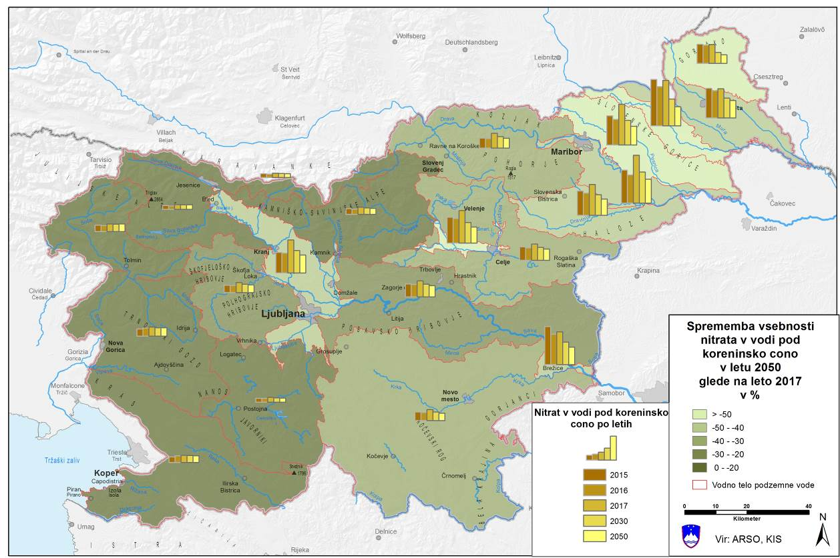Slika 13: Modelirane vsebnosti nitrata v vodi pod koreninsko cono v letih 2015-2017 in predviden razvoj do leta 2050 po posameznih telesih podzemne vode

Zmanjševanje izpiranja dušika se do sredine stoletja pričakuje tudi na vseh aluvijalnih vodnih telesih podzemne vode. Na treh najbolj obremenjenih vodnih telesih podzemne vode, in sicer VTPodV_1002 Savinjska kotlina, VTPodV_3012 Dravska kotlina in VTPodV_4016 Murska kotlina, so glede na neto bilančni presežek dušika v kmetijstvu zadnjih treh bilančno obdelanih let (2015–2017) modelirane vsebnosti nitrata v vodi pod koreninsko cono v razponu od 12,6 do 24,4 mg/L. Ob upoštevanju kmetijskih scenarijev do leta 2030 in 2050 (KIS 2020) in povprečnega podnebnega scenarija do leta 2050 pa modelske simulacije toka nitrata preko koreninskega območja do sredine stoletja nakazuje dodatno zmanjšanje nitratov v podzemni vodi, najmanj pa v vodnem telesu podzemne vode VTPodV_3012 Dravska kotlina, kje je tudi interval zaupanja največji (Slika 14).

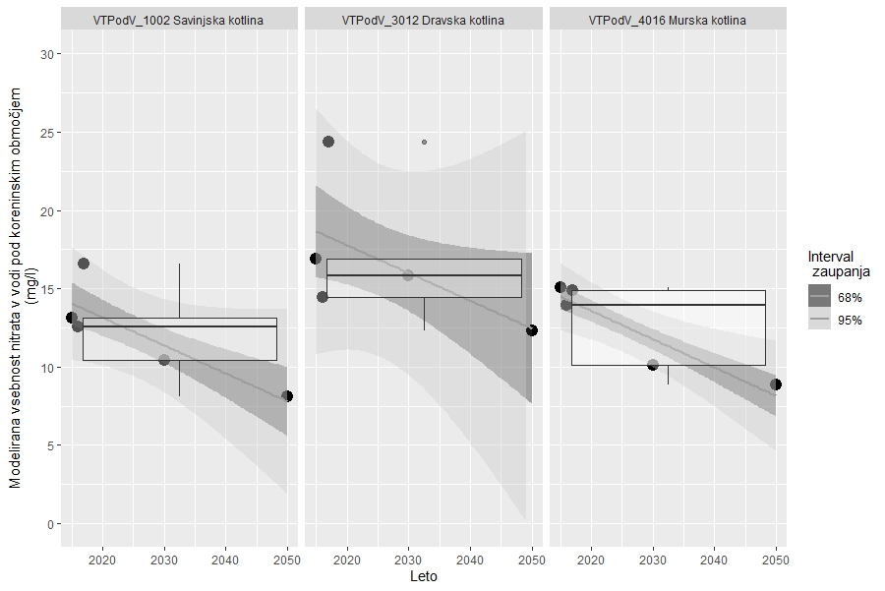

Slika 14: Modelirane vsebnosti nitrata v vodi pod koreninsko cono v letih 2015 do 2017 in predviden razvoj do leta 2050 v treh najbolj obremenjenih telesih podzemne vode

## OCENA ZANESLJIVOSTI MODELSKIH REZULTATOV

Veljavnost rezultatov modelskega sklopa GROWA / DENUZ smo preverili s pomočjo izmerjenih podatkov odtoka na vodomernih postajah državnega hidrološkega monitoringa in dostopnih točkovnih meritvah vsebnosti nitratov v izcednih vodah posameznih lizimetrskih poskusov. Primerjava rezultatov modela vodne bilance z izmerjenimi vrednostmi odtoka na hidrometričnih prispevnih območjih 95 merilnih mest v Sloveniji je pokazala dobro korelacijo (0.93) s 15 % odstopanjem (Tetzlaff in sod., 2015; Andjelov in sod., 2016).

Primerjalna analiza rezultatov modeliranja v regionalnem merilu z rezultati modeliranja GROWA / DENUZ z lokalnim modelom DNDC v reprezentativnih profilih tal izbranega aluvijalnega vodnega telesa je pokazala dobro ujemanje pri najvišjih modeliranih vrednostih, odstopanja pa so bila zaznana le v nižjem delu razpona modeliranih vrednosti nitrata v vodi. Primerjalna analiza je potrdila primernost uporabe rezultatov regionalnega modelskega sklopa GROWA / DENUZ v procesu priprave morebitnih ukrepov potrebnega zmanjšanja obremenitev na nivoju vodnih teles s slabim stanjem podzemnih voda (Uhan in Andjelov, 2018).

# VIRI IN LITERATURA

Ad-hoc-AG Boden (2005): Bodenkundliche Kartieranleitung. 5. Aufl., Hannover

Andeljov M, Kunkel R, Uhan J, Wendland F (2014): Determination of nitrogen reduction levels necessary to reach groundwater quality targets in Slovenia. J Environ Sci 26:1806–17. doi: 10.1016/j.jes.2014.06.027

Andjelov M., Kunkel R., Susin J., Uhan J., Wendland F., (2015):Modelling and management of nitrate inputs into groundwater and surface water in Slovenia. 2nd International Interdisciplinary Conference on Land Use and Water Quality, 21-24 September 2015, Vienna

Andjelov, M., Mikulič, Z., Tetzlaff, B., Uhan, J.& Wendland, F., (2016): Groundwater recharge in Slovenia : results of a bilateral GermanSlovenian research project. Schriften des Forschungszentrums Jülich, Reihe Energie & Umwelt, Bd. 339: 138 p. Internet: http://juser.fz-juelich.de/record/824161/files/Energie_Umwelt_339.pdf (17. 10. 2018)

Andjelov, M., Mikulič, Z., Uhan, J., Dolinar, M., (2013): Vodna bilanca z modelom GROWA-SI za količinsko ocenjevanje vodnih virov Slovenije. 24. Mišičev vodarski dan 2013. 7 str.

EEA (2002): EMEP/CORINAIR Emission Inventory Guidebook. Technical Report No 30. European Environment Agency, Copenhagen, Denmark.

EMEP/CORINAIR 2016. Emission air pollutant inventory guidebook 2016. Technical guide to prepare national emission inventories, EEA Report No 21/2016, European Environment Agency.

EUROPEAN COMMISSION, EUROSTAT (2013): Methodology and Handbook EUROSTAT/OECD. Nutrient Budgets EU 27, Norway, Switzerland

European Commission, EUROSTAT 2013. Methodology and Handbook EUROSTAT/OECD. Nutrient Budgets EU 27, Norway, Switzerland.

Hennings, V. (Ed.), (2000): Methodendokumentation Bodenkunde: Auswertungsmethoden zur Beurteilung der Empfindlichkeit und Belastbarkeit von Böden. Geologisches Jahrbuch, Reihe G, Heft SG 1. Schweizerbartsche Verlagsbuchhandlung, Hannover, Germany.

IPCC 2006. IPCC Guidelines for National Greenhouse Gas Inventories. Volume 4, Agriculture, forestry and other land use. Eggleston H.S., Buendia L., Miwa K., Ngara T. and Tanabe K. (ur.), IGES, Japan.

Kreins, P., Behrendt, H., Gömann , H., Hirt, U., Kunkel, R., Seidel, K., Tetzlaff, B., Wendland, F. (2010): Analyse von Agrar- und Umweltmaßnahmen im Bereich des landwirtschaftlichen Gewässerschutzes vor dem Hintergrund der EG-Wasserrahmenrichtlinie in der Flussgebietseinheit Weser. Landbauforschung. vTI agriculture and forestry research, Braunschweig

Kunkel, R., Kreins, P., Tetzlaff, B., Wendland, F. (2010): Forecasting the effects of EU policy measures on the nitrate pollution of groundwater and surface waters. Journal of Environmental Sciences, 22 (6), pp. 872-877

Kunkel, R., M. Eisele & F. Wendland (2008): Assessing necessary nutrient reduction for measurement planning in groundwater bodies. Water Science and Technology, 58 (12), 2295-2302.

Kunkel, R., Wendland, F. (1997): WEKU - A GIS-supported stochastic model of groundwater residence times in upper aquifers for the supraregional groundwater management. Environmental Geology (1-2): 1-9

Kunkel, R., Wendland, F. (2000): Verweilzeit und Denitrifikation - Schlüsselfaktoren bei den Nährstoffeinträgen über das Grundwasser: Eine Elbefallstudie (deutscher Teil), Nährstoffemissionen in die Oberflächengewässer. UBA-Texte. Umweltbundesamt, Berlin, Germany, pp. 74-92.

Kunkel, R., Wendland, F. (2002): The GROWA98 model for water balance analysis in large river basins - the river Elbe case study. Journal of Hydrology (1-4): 152-162

Kunkel, R., Wendland, F. (2006): Diffuse Nitrateinträge in die Grund- und Oberflächengewässer von Rhein und Ems. Schriften des Forschungszentrums Jülich, Reihe Umwelt/Environment, Vol 62, 124 p.

Letna poročila obratovalnih monitoringov o emisijah odpadnih vod iz komunalnih ali skupnih čistilnih naprav za obdobje 2016–2018, ARSO

Letna poročila obratovalnih monitoringov o emisijah odpadnih voda iz industrijskih naprav za obdobje 2016–2018, ARSO

Müller, U., Raissi, F. (2002): Arbeitshilfe für bodenkundliche Stellungnahmen und Gutachten im Rahmen der Grundwassernutzung. Arbeitshefte Boden. Niedersächsisches Landesamt für (2005): Grundwasser Bodenforschung, Hannover, Germany.

NLfB (2005): Methodenbeschreibung, EG-WRRL Bericht, Niedersächsisches Landesamt für Bodenforschung, Niedersächsisches Landesamt für Ökologie, Bezirksregierung Hannover

Obermann, P. (1981): Hydrochemische/hydromechanische Untersuchungen zum Stoffgehalt von Grundwasser bei landwirtschaftlicher Nutzung. Besondere Mitteilungen zum Deutschen Gewässerkundlichen Jahrbuch: 1-217

Poročilo o delu IRSKGLR za leto 2016. 2017. IRSKGLR., Ljubljana. URL: <https://www.gov.si/assets/organi-v-sestavi/IKGLR/LetnaPorocila/46b4f874c8/Porocilo_IRSKGLR_2016.pdf>

Poročilo o delu IRSKGLR za leto 2017. 2018, IRSKGLR, Ljubljana. <URL:https://www.gov.si/assets/organi-v-sestavi/IKGLR/LetnaPorocila/f258af442a/Porocilo_IRSKGLR_2017.pdf>

Poročilo o delu IRSKGLR za leto 2018. 2019, IRSKGLR, Ljubljana. <URL:https://www.gov.si/assets/organi-v-sestavi/IKGLR/LetnaPorocila/b42110ac94/Porocilo_IRSKGLR_2018.pdf>

Poročilo o delu IRSKGLR za leto 2019. 2020, IRSKGLR, Ljubljana. <URL:https://www.gov.si/assets/organi-v-sestavi/IKGLR/LetnaPorocila/Letno-porocilo-o-delu-IRSKGLR-2019.pdf>

Russow, R.W.B, Bohme, F., Neue, H.-U., (2001): A new approach to determine the total airborne N input into soil/plant system using 15N isotope dilution (ITNI): Results for agricultural areas in central Germany. Nitrogen conference on Science and policy TheScientificWorld (2001) 1(S2), 255-260.

Schulte-Kellinghaus, S. (1987): Über die Denitrifikation in der ungesättigten Zone mächtiger Lösse und grundwassernaher Standorte. PhD Thesis, Rheinische Friedrich-Wilhelms-Universität, Bonn, Germany.

SURS 2019. Podatkovni portal SI-STAT. Statistični urad Republike Slovenije. Dostopno na: https://pxweb.stat.si/SiStatDb/pxweb/sl/30_Okolje/.

Sušin, J. in Verbič, J. 2020. Strokovne naloge s področja okolja za Ministrstvo za okolje in prostor v letu 2019 za vsebine, ki se nanašajo na izvajanje nitratne direktive, varstvo tal ter zmanjšanje izpustov onesnaževal v zrak iz kmetijstva. Drugo fazno poročilo. Kmetijski inštitut Slovenije, Ljubljana, 22 s.

Sušin, J., Bergant, J., Šinkovec, M., Kralj, T., Verbič, J., Žnidaršič, T., Babnik, D., Glad, J., Zagorc, B. (2015): Strokovne naloge s področja okolja za Ministrstvo za okolje in prostor: poročilo za leto 2014. Kmetijski inštitut Slovenije, Ljubljana, 63 str.

Tetzlaff, B., Andjelov, M., Kuhr, P., Uhan, J., Wendland, F. (2015): Model-based assessment of groundwater recharge in Slovenia. Environ Earth Sci, DOI 10.1007/s12665-015-4639-5

Tetzlaff, B., Kuhr, P., Vereecken, H., Wendland, F. (2009): Aerial photograph-based delineation of artificially drained areas as a basis for water balance and phosphorus modelling in large river basins. Physics and Chemistry of the Earth (8-9): 552-564, doi: 10.1016/j.pce.2009.02.002.

Uhan, J. & Andjelov, M. 2018: Primerjava rezultatov modeliranja vsebnosti nitrata v vodi pod koreninskim območjem tal v lokalnem in regionalnem merilu. Geologija, 61, št. 2, str. 215- 228

Uhan, S. 2018: Assessment of the influences of climate variability on nitrogen leaching rate into groundwater. RMZ – Materials & Geoenvironment, 64: 1-8. https://doi.org/ 10.2478/rmzmag-2018-0013

Uredba o varstvu voda pred onesnaževanjem z nitrati iz kmetijskih virov. Uradni list RS, št. 113/09, 5/13, 22/15, 12/17.

Van der Linden P. & Mitchell, J.F.B. (eds.) 2009: ENSEMBLES: Climate Change and its Impacts: Summary of research and results from the ENSEMBLES project. Met Office Hadley Centre

Voss, G. (1985): Zur Nitratverlagerung in mächtigen Lössdecken des Vorgebirges bei Bonn. PhD Thesis, University, Bonn, Germany, 115 pp.

Wendland, F., Behrendt, H., Gomann, H., Hirt, U., Kreins, P., Kuhn, U., Kunkel, R., Tetzlaff, B. (2009): Determination of nitrogen reduction levels necessary to reach groundwater quality targets in large river basins: the Weser basin case study, Germany. Nutrient Cycling in Agroecosystems (1): 63-78, doi: 10.1007/s10705-009-9248-9.

Wendland, F., Keller, L., Kuhr, P., Tetzlaff, B., Heidecke, C., Kreins, P., Wagner, A., Trepel, M. (2014): Räumlich differenzierte Quantifizierung der Stickstoffeinträge ins Grundwasser und die Oberflächengewässer Schleswig-Holsteins. Korrespondenz Wasserwirtschaft 7(6):327-332, doi:10.3243/kwe2014.06.001

Wendland, F., Kunkel, R., Gömann, H., Kreins, P. (2007): Water fluxes and diffuse nitrate pollution at the river basin scale: Interfaces for the coupling of agroeconomical models with hydrological approaches. Water Science and Technology (3): 133-142, doi: <http://doi:10.2166/wst.2007.081>.

Wendland, F., Kunkel, R., Voigt, H.J. (2004): Assessment of groundwater residence times in the pore aquifers of the River Elbe Basin. Environmental Geology (1): 1-9

Zajc Benda, T., Souvent, P., Bračič-Železnik, B., Čenčur Curk, B. 2012: Groundwater Quality in Mura Valley (Slovenia). V: European Geoscience Union, General Assembly 2012, Vienna, Austria, 22-27 April 2012. Vienna: European Geoscience Union, 2012. Vol. 14, str. 5118. Geophysical Research Abstracts, vol. 14

# PRILOGE

* Karta 1: Povprečna vsebnost nitrata v podzemni vodi v obdobju 2016–2019
* Karta 2: Maksimalna vsebnost nitrata v podzemni vodi v obdobju 2016–2019
* Karta 3: Trend povprečne vsebnosti nitrata v podzemni vodi v obdobju 2016–2019
* Karta 4:Trend maksimalne vsebnosti nitrata v podzemni vodi v obdobju 2016–2019
* Karta 5: Trend povprečne vsebnosti nitrata v podzemni vodi za obdobji 2004–2007 in 2016–2019
* Karta 6: Povprečna vsebnost nitrata v rekah v obdobju 2016–2019
* Karta 7: Povprečna zimska vsebnost nitrata v rekah v obdobju 2016–2019
* Karta 8: Maksimalna vsebnost nitrata v rekah v obdobju 2016–2019
* Karta 9: Trend povprečne vsebnosti nitrata v rekah za obdobji 2012–2015 in 2016–2019
* Karta 10: Trend povprečne zimske vsebnosti nitrata v rekah za obdobji 2012–2015 in 2016–2019
* Karta 11: Trend povprečne vsebnosti nitrata v rekah za obdobji 2004–2007 in 2016–2019
* Karta 12: Trend povprečne zimske vsebnosti nitrata v rekah za obdobji 2004–2007 in 2016–2019
* Karta 13: Povprečna vsebnost nitrata v jezerih in zadrževalnikih v obdobju 2016–2019
* Karta 14: Povprečna zimska vsebnost nitrata v jezerih in zadrževalnikih v obdobju 2016–2019
* Karta 15: Maksimalna vsebnost nitrata v jezerih in zadrževalnikih v obdobju 2016–2019
* Karta 16: Trend povprečne vsebnosti nitrata v jezerih in zadrževalnikih za obdobji 2012–2015 in 2016–2019
* Karta 17: Trend povprečne zimske vsebnosti nitrata v jezerih in zadrževalnikih za obdobji 2012–2015 in 2016–2019
* Karta 18: Trend povprečne vsebnosti nitrata v jezerih in zadrževalnikih za obdobji 2004–2007 in 2016–2019
* Karta 19: Trend povprečne zimske vsebnosti nitrata v jezerih in zadrževalnikih za obdobji 2004-2007 in 2016-2019
* Karta 20: Povprečna vsebnost nitrata v morju v obdobju 2016–2019
* Karta 21: Povprečna zimska vsebnost nitrata v morju v obdobju 2016–2019
* Karta 22: Maksimalna vsebnost nitrata v morju v obdobju 2016–2019
* Karta 23: Trend povprečne vsebnosti nitrata v morju za obdobji 2012–2015 in 2016–2019
* Karta 24: Trend povprečne zimske vsebnosti nitrata v morju za obdobji 2012–2015 in 2016–2019
* Karta 25: Trend povprečne vsebnosti nitrata v morju za obdobji 2004–2007 in 2016–2019
* Karta 26: Trend povprečne zimske vsebnosti nitrata v morju za obdobji 2004–2007 in 2016–2019

## PRILOGE WISE - WATER INFORMATION SYSTEM FOR EUROPE:

* NiD_GW_Stat
* NiD_GW_AnnConc
* NiD_GW_Conc
* NiD_SW_Stat
* NiD_SW_AnnConc
* NiD_SW_Conc
* NiD_SW_EutroMeas
* NiD_SW_EutroState